

**Электрондық мемлекеттік қызмет көрсету регламенттерін бекіту туралы**

***Күшін жойған***

Қостанай облысы әкімдігінің 2012 жылғы 10 желтоқсандағы № 567 қаулысы. Қостанай облысының Әділет департаментінде 2012 жылғы 29 желтоқсанда № 3964 тіркелді. Күші жойылды - Қостанай облысы әкімдігінің 2013 жылғы 20 қарашадағы № 508 қаулысымен

      РҚАО ескертпесі.  
      Мәтінде авторлық орфография және пунктуация сақталған.

      Ескерту. Күші жойылды - Қостанай облысы әкімдігінің 20.11.2013 № 508 қаулысымен (қол қойылған күнінен бастап қолданысқа енгізіледі).

      "Әкімшілік рәсімдер туралы" Қазақстан Республикасының 2000 жылғы 27 қарашадағы Заңының 9-1-бабының 4-тармағына, "Ақпараттандыру туралы" Қазақстан Республикасының 2007 жылғы 11 қаңтардағы Заңының 29-бабына сәйкес Қостанай облысының әкімдігі **ҚАУЛЫ ЕТЕДІ:**  
      1. Қоса берілген электрондық мемлекеттік қызметтер көрсету регламенттері бекітілсін:  
      1) "Астық қолхаттарын бере отырып, қойма қызметi бойынша қызметтер көрсетуге лицензияны беру, қайта ресiмдеу, лицензияның телнұсқасын беру";  
      2) "Пестицидтердi (улы химикаттарды) өндiру (формуляциялау) қызметiн жүзеге асыруға лицензияны беру, қайта ресiмдеу, лицензияның телнұсқасын беру";  
      3) "Пестицидтердi (улы химикаттарды) сату жөніндегі қызметтi жүзеге асыруға лицензияны беру, қайта ресiмдеу, лицензияның телнұсқасын беру";  
      4) "Аэрозольдық және фумигациялық тәсiлдермен пестицидтердi (улы химикаттарды) қолдану жөнiндегi қызметтi жүзеге асыруға лицензияны беру, қайта ресiмдеу, лицензияның телнұсқасын беру";  
      5) "Ветеринария саласындағы қызметпен айналысуға лицензияны беру, қайта ресiмдеу, лицензияның телнұсқасын беру".  
      2. Осы қаулының орындалуын бақылау Қостанай облысы әкімінің орынбасары Б.Ш. Жақыповқа жүктелсін.  
      3. Осы қаулы алғаш ресми жарияланғаннан кейiн күнтiзбелiк он күн өткен соң қолданысқа енгiзiледi.

*Қостанай облысының әкімі                   Н. Садуақасов*

*"КЕЛІСІЛДІ":*

*Қазақстан Республикасы*  
*Көлік және коммуникация*  
*министрі*  
*________ А. Жұмағалиев*

*"Қостанай облысы*  
*әкімдігінің ауыл*  
*шаруашылығы басқармасы"*  
*ММ бастығы*  
*__________ Қ. Ғабдулин*

Әкімдіктің          
2012 жылғы 10 желтоқсан     
№ 567 қаулысымен      
бекітілген

**"Астық қолхаттарын бере отырып, қойма қызметі бойынша қызметтер көрсетуге лицензияны беру, қайта ресімдеу, лицензияның телнұсқасын беру" электрондық мемлекеттік қызмет көрсету регламенті**

**1. Жалпы ережелер**

      1. "Астық қолхаттарын бере отырып, қойма қызметі бойынша қызметтер көрсетуге лицензияны беру, қайта ресімдеу, лицензияның телнұсқасын беру" электрондық мемлекеттік қызметі (бұдан әрі - электрондық мемлекеттік қызмет) "Қостанай облысы әкімдігінің ауыл шаруашылығы басқармасы" мемлекеттік мекемесімен (бұдан әрі – қызмет беруші), сондай-ақ www.egov.kz "электрондық үкімет" веб-порталы немесе www.elicense.kz "Е-лицензиялау" веб-порталы арқылы заңды тұлғаларға (бұдан әрі - тұтынушы) көрсетіледі.  
      2. Электрондық мемлекеттік қызмет Қазақстан Республикасы Үкіметінің 2012 жылғы 31 тамыздағы № 1108 "Ауыл шаруашылығы саласында мемлекеттiк қызметтер стандарттарын бекiту туралы және "Жеке және заңды тұлғаларға көрсетiлетiн мемлекеттiк қызметтердiң тiзiлiмiн бекiту туралы" Қазақстан Республикасы Үкiметiнiң 2010 жылғы 20 шiлдедегi № 745 қаулысына өзгерiстер енгiзу туралы" қаулысымен бекітілген "Астық қолхаттарын бере отырып, қойма қызметі бойынша қызметтер көрсетуге лицензияны беру, қайта ресімдеу, лицензияның телнұсқасын беру" мемлекеттік қызмет стандартының (бұдан әрі – Стандарт) негізінде көрсетіледі.  
      3. Электрондық мемлекеттік қызметті автоматтандыру дәрежесі: ішінара автоматтандырылған.  
      4. Электрондық мемлекеттік қызметті көрсету түрі: транзакциялық.  
      5. "Астық қолхаттарын бере отырып, қойма қызметі бойынша қызметтер көрсетуге лицензияны беру, қайта ресімдеу, лицензияның телнұсқасын беру" электрондық мемлекеттік қызмет көрсету регламентінде (бұдан әрі – Регламент) пайдаланылатын ұғымдар мен қысқартулар:  
      1) ақпараттық жүйе – аппараттық-бағдарламалық кешендi қолдана отырып, ақпаратты сақтауға, өңдеуге, iздестiруге, таратуға, беруге және ұсынуға арналған жүйе (бұдан әрi - АЖ);  
      2) бизнес-сәйкестендiру нөмiрi - заңды тұлғаға (филиал мен өкiлдiкке) және бiрлескен кәсiпкерлiк түрiнде қызметiн жүзеге асыратын дара кәсiпкер үшiн қалыптастырылатын бiрегей нөмiр (бұдан әрi - БСН);  
      3) "Е-лицензиялау" веб-порталы – берiлген, қайта ресiмделген, тоқтатылған, қайта басталған және әрекет етуiн тоқтатқан лицензиялар, сондай-ақ лицензиарлар беретiн лицензиялардың сәйкестендiру нөмiрiн орталықтандырып қалыптастыратын лицензияланатын қызмет түрiн (кіші түрін) жүзеге асыратын лицензиаттың филиалдары, өкiлдiктерi (объектілерi, пункттерi, учаскелерi) туралы мәлiметтердi қамтитын ақпараттық жүйе (бұдан әрі – "Е-лицензиялау" МДҚ АЖ);  
      4) "Заңды тұлғалар" мемлекеттiк деректер қоры – ақпаратты автоматтандырылған түрде жинау, сақтау және өңдеу, Қазақстан Республикасындағы заңды тұлғалардың бiрыңғай сәйкестендiру нөмiрлерiн енгiзу және олар туралы көкейтестi және шынайы мәлiметтердi мемлекеттiк басқару органдарына және өзге субъектiлерге олардың өкiлеттiктерi шеңберiнде және Қазақстан Республикасының заңнамасына сәйкес беру мақсатында бизнес сәйкестендiру нөмiрлерiнiң Ұлттық тiзiлiмiн жасауға арналған ақпараттық жүйе (бұдан әрi – ЗТ МДҚ);  
      5) құрылымдық функционалдық бірліктер (бұдан әрі - ҚФБ) – электрондық мемлекеттік қызмет көрсету үдерісінде қатысатын мемлекеттік органдардың құрылымдық бөлімшелері, мекемелері немесе басқа ұйымдардың тізімі;  
      6) электрондық мемлекеттiк қызметтер көрсету – ақпараттық технологияларды қолдана отырып, электрондық нысанда мемлекеттiк қызметтер көрсету;  
      7) пайдаланушы – өзiне қажеттi электрондық ақпараттық ресурстарды алу үшiн ақпараттық жүйеге жүгiнетiн және оларды пайдаланатын субъект (тұтынушы, қызмет беруші);  
      8) транзакциялық қызмет көрсету – электрондық цифрлық қолтаңбаны қолдана отырып, өзара ақпарат алмасуды талап ететiн, пайдаланушыларға электрондық ақпараттық ресурстарды ұсыну жөнiнде қызмет көрсету;  
      9) электрондық құжат - өзiндегi ақпарат электрондық-цифрлық нысанда ұсынылған және электрондық цифрлық қолтаңба арқылы куәландырылған құжат;  
      10) электрондық лицензия – қағаз жеткiзгiштегi лицензияға тең, ақпараттық технологиялар пайдаланыла отырып ресiмделетiн және берiлетiн электрондық құжат нысанындағы лицензия;  
      11) "электрондық үкіметтің" веб-порталы – нормативтiк құқықтық базаны қоса алғанда, барлық шоғырландырылған үкiметтiк ақпаратқа және электрондық мемлекеттiк қызметтер көрсетуге қол жеткiзудiң бiрыңғай терезесi болатын ақпараттық жүйе (бұдан әрі – ЭҮП);  
      12) "электрондық үкiметтiң" төлем шлюзi – жеке және заңды тұлғалардың төлемдерiн жүзеге асыру кезiнде екiншi деңгейдегi банктердiң, банк операцияларының жекелеген түрлерiн жүзеге асыратын ұйымдардың және "электрондық үкiметтiң" ақпараттық жүйелерi арасындағы өзара iс-қимылды қамтамасыз етуге арналған автоматтандырылған ақпараттық жүйе (бұдан әрi – ЭҮТШ);  
      13) "электрондық үкiметтiң" шлюзi – электрондық қызметтер көрсетудi iске асыру шеңберiнде "электрондық үкiметтiң" ақпараттық жүйелерiн интеграциялауға арналған ақпараттық жүйе (бұдан әрi – ЭҮШ);  
      14) электрондық цифрлық қолтаңба - электрондық цифрлық қолтаңба құралдарымен жасалған және электрондық құжаттың дұрыстығын, оның тиесiлiгiн және мазмұнының өзгермейтiндiгiн растайтын электрондық цифрлық нышандар терiмi (бұдан әрi - ЭЦҚ).

**2. Электрондық мемлекеттiк қызметтi көрсету жөнiнде қызмет беруші әрекетiнiң тәртiбi**

      6. ЭҮП арқылы қызмет берушiнің адымдық әрекеттерi мен шешiмдерi (электрондық мемлекеттік қызметті көрсеткен кездегі функционалдық өзара iс-әрекетінің № 1 диаграммасы) Регламенттiң 2-қосымшасында келтiрiлген:  
      1) тұтынушы ЭҮП-да тiркеудi тұтынушы компьютерінiң интернет-браузерiнде сақталатын өзiнiң ЭЦҚ тiркеу куәлiгiнiң көмегiмен жүзеге асырады (ЭҮП-да тiркелмеген тұтынушылар үшiн жүзеге асырылады);  
      2) 1-үдерiс – тұтынушының ЭЦҚ тіркеу куәлігін компьютердің интернет-браузеріне бекітуі, электрондық мемлекеттік қызметтi алу үшін тұтынушының ЭҮП-да парольдi енгiзу үдерiсi (авторизациялау үдерiсi);  
      3) 1-шарт – логин (БСН) және пароль арқылы тiркелген тұтынушы туралы деректердiң дұрыстығын ЭҮП-да тексеру;  
      4) 2-үдерiс – тұтынушының деректерiнде бұзушылықтар болуына байланысты ЭҮП авторизациялаудан бас тарту туралы хабарламаны қалыптастыру;  
      5) 3-үдеріс – тұтынушының Регламентте көрсетілген электрондық мемлекеттік қызметті таңдауы, электрондық мемлекеттік қызметтi көрсету және оның құрылымы мен форматтық талаптарды ескере отырып, сұрау салу нысанына электрондық түрде қажетті құжаттарды бекітіп, тұтынушының нысанды толтыруы үшiн сұрау салу нысанын экранға шығару (деректердi енгiзу);  
      6) 4-үдерiс – ЭҮТШ-те электрондық мемлекеттік қызмет төлемақысын жасау, сосын бұл ақпарат "Е-лицензиялау" АЖ МДҚ-на келiп түседi;  
      7) 2-шарт – "Е-лицензиялау" АЖ МДҚ-да көрсетiлген электрондық мемлекеттік қызметтің төлемақысын тексеру;  
      8) 5-үдерiс – "Е-лицензиялау" АЖ МДҚ-да көрсетілген электрондық мемлекеттік қызмет үшiн төлемақының жоқтығына байланысты сұрау салынған электрондық мемлекеттік қызметтен бас тарту туралы хабарламаны қалыптастыру;  
      9) 6-үдерiс – тұтынушының сұрау салуды куәландыру (қол қою) үшiн ЭЦҚ тiркеу куәлiгiн таңдауы;  
      10) 3-шарт – ЭҮП-да ЭЦҚ тiркеу куәлiгiнiң әрекет ету мерзiмiн және тiзiмде қайтарып алынған (күшi жойылған) тiркеу куәлiктерiнiң болмауын, сондай-ақ сұрау салуда көрсетiлген БСН арасындағы және ЭЦҚ тiркеу куәлiгiнде көрсетiлген БСН арасындағы сәйкестендiру деректерге сәйкес келуiн тексеру;  
      11) 7-үдерiс – тұтынушының ЭЦҚ түпнұсқалығының расталмауына байланысты сұрау салынған электрондық мемлекеттiк қызметтен бас тарту туралы хабарламаны қалыптастыру;  
      12) 8-үдерiс – тұтынушының ЭЦҚ арқылы электрондық мемлекеттiк қызмет көрсетуге сұрау салудың толтырылған нысанын (енгiзiлген деректердi) куәландыруы (қол қоюы);  
      13) 9-үдерiс - "Е-лицензиялау" АЖ МДҚ-дағы электрондық құжатты (тұтынушының сұрау салуын) тiркеу және "Е-лицензиялау" АЖ МДҚ-дағы сұрау салуды өңдеу;  
      14) 4-шарт – тұтынушының бiлiктiлiк талаптарына және лицензия беру негiздерiне сәйкестiгiн қызмет берушiнiң тексеруi;  
      15) 10-үдерiс – "Е-лицензиялау" АЖ МДҚ-дағы тұтынушының деректерiнде бұзушылықтардың болуына байланысты сұрау салынған электрондық мемлекеттiк қызметтi көрсетуден бас тарту туралы хабарламаны қалыптастыру;  
      16) 11-үдерiс – тұтынушының ЭҮП-да қалыптастырған электрондық мемлекеттiк қызмет нәтижесiн (электрондық лицензияны) алуы. Электрондық құжат қызмет берушiнiң қызметкерінің ЭЦҚ-сын пайдаланумен қалыптастырылады.  
      7. Қызмет берушi арқылы адымдық әрекеттер мен шешiмдер (электрондық мемлекеттiк қызметті көрсеткен кездегі функционалдық өзара iс- әрекетінің № 2 диаграммасы) Регламенттiң 2-қосымшасында келтiрiлген:  
      1) 1-үдерiс – қызмет берушi қызметкерiнiң электрондық мемлекеттiк қызметтi көрсету үшiн "Е-лицензиялау" АЖ МДҚ логинi мен паролiн енгiзу (авторизациялау үдерiсi);  
      2) 1-шарт – "Е-лицензиялау" АЖ МДҚ-да логин және паролі арқылы тiркелген қызмет берушiнің қызметкерi туралы деректердiң дұрыстығын тексеру;  
      3) 2-үдерiс – "Е-лицензиялау" АЖ МДҚ-дағы қызмет берушi қызметкерiнiң деректерiнде бұзушылықтардың болуына байланысты авторизациялаудан бас тарту туралы хабарламаны қалыптастыру;  
      4) 3-үдерiс – қызмет берушi қызметкерiнiң Регламентте көрсетiлген электрондық мемлекеттiк қызметтi таңдауы, электрондық мемлекеттiк қызметті көрсетуге арналған сұрау салу нысанын экранға шығаруы және қызмет берушi қызметкерiнiң тұтынушының деректерiн енгiзуi;  
      5) 4-үдерiс – ЗТ МДҚ-да ЭҮШ арқылы тұтынушының деректерi туралы сұрау салуды жіберу;  
      6) 2-шарт – ЗТ МДҚ-да тұтынушы деректерiнiң болуын тексеру;  
      7) 5-үдерiс – ЗТ МДҚ-да тұтынушы деректерiнiң болмауына байланысты деректердi алудың мүмкiн еместiгi туралы хабарламаны қалыптастыру;  
      8) 6-үдерiс – сұрау салу нысанын құжаттардың қағаз нысанында болуын белгiлеу бөлiгiнде толтыру және қызмет берушi қызметкерiнiң тұтынушы ұсынған қажеттi құжаттарды сканерлеуi және оларды сұрау салу нысанына бекiтуi;  
      9) 7-үдерiс – "Е-лицензиялау" АЖ МДҚ -да сұрау салуды тiркеу және "Е-лицензиялау" АЖ МДҚ -да қызметтi өңдеу;  
      10) 3-шарт – тұтынушының бiлiктiлiк талаптарына және лицензия беру негiздерiне сәйкестiгiн қызмет берушiнiң тексеруi;  
      11) 8-үдерiс – "Е-лицензиялау" АЖ МДҚ -да тұтынушының деректерiнде бұзушылықтардың болуына байланысты сұрау салынған электрондық мемлекеттiк қызметтi көрсетуден бас тарту туралы хабарламаны қалыптастыру;  
      12) 9-үдерiс – тұтынушының "Е-лицензиялау" АЖ МДҚ-да қалыптастырған электрондық мемлекеттiк қызмет нәтижесiн (электрондық лицензияны) алуы. Электрондық құжат қызмет берушiнің уәкілетті тұлғаның ЭЦҚ-сын пайдаланумен қалыптастырылады.  
      8. Электрондық мемлекеттiк қызметке сұрау салу мен жауапты толтырудың нысандары www.elicense.kz "Е-лицензиялау" веб-порталында келтірілген.  
      9. Тұтынушының электрондық мемлекеттiк қызмет көрсету бойынша сұрау салуының орындалу мәртебесiн тексеру тәсiлi: "электрондық үкiметтiң" порталында "Қызметтерді алу тарихы" бөлімінде, сондай-ақ қызмет берушіге өтініш жасаған кезде.  
      10. Қажеттi ақпаратты және электрондық мемлекеттiк қызметтi көрсету бойынша кеңестi Сall-орталықтың телефоны бойынша алуға болады: (1414).

**3. Электрондық мемлекеттiк қызмет көрсету үдерiсiндегi іс-әрекет (өзара iс-әрекет) тәртiбiн сипаттау**

      11. Электрондық мемлекеттiк қызметтi көрсету үдерiсiне қатысатын ҚФБ:  
      1) ЭҮП;  
      2) ЭҮШ;  
      3) ЭҮТШ;  
      4) "Е-лицензиялау" АЖ МДҚ;  
      5) ЗТ МДҚ;  
      6) қызмет беруші.  
      12. Әрбiр iс-әрекеттің орындалу мерзiмiн көрсете отырып, iс-әрекет (рәсiмдер, функциялар, операциялар) дәйектiлiгiнiң мәтiндiк кестелiк сипаттамасы Регламенттiң 1-қосымшасында келтірілген.  
      13. Олардың сипаттамасына сәйкес (электрондық мемлекеттiк қызмет көрсету үдерiсiнде) iс-әрекетінің қисынды дәйектiлiгi арасындағы өзара байланысты көрсететiн диаграммалар Регламенттiң 2-қосымшасында көрсетiлген.  
      14. Тұтынушыларға электрондық мемлекеттiк қызметтi көрсету нәтижелерi Регламенттiң 3-қосымшасына сәйкес сапа мен қолжетiмдiлiк көрсеткiштерiмен өлшенедi.  
      15. Тұтынушыларға электрондық мемлекеттiк қызметтi көрсету үдерiсiне қойылатын талаптар:  
      1) құпиялылық (ақпаратты рұқсатсыз алудан қорғау);  
      2) тұтастық (ақпаратты рұқсатсыз өзгертуден қорғау);  
      3) қолжетiмдiлiк (ақпаратты және ресурстарды рұқсатсыз ұстап қалудан қорғау).  
      16. Электрондық мемлекеттiк қызметтi көрсетудiң техникалық шарты:  
      1) Интернетке шығу;  
      2) электрондық лицензия берiлетiн тұлғаның БСН-нiң болуы;  
      3) ЭҮП-ды авторландыру;  
      4) ЭЦҚ пайдаланушысының болуы;  
      5) банк карточкасының немесе екiншi деңгейдегi банкте ағымдағы шоттың болуы.

"Астық қолхаттарын бере        
отырып, қойма қызметі       
бойынша қызметтер көрсетуге    
лицензияны беру, қайта ресімдеу,     
лицензияның телнұсқасын беру"      
электрондық мемлекеттік қызмет     
көрсету регламентіне        
1-қосымша

**1-кесте. ЭҮП арқылы ҚФБ іс-әрекеттерінің сипаттамасы**

|  |  |  |  |  |
| --- | --- | --- | --- | --- |
| Іс-әрекет  (жұмыстар  барысының,  ағынының)  № | 1 | 2 | 3 | 4 |
| ҚФБ, АЖ  атауы | Тұтынушы | ЭҮП | Тұтынушы | ЭҮТШ |
| Іс-әрекет-  тiң  (үдерiстiң  рәсiмнiң,  операция-  ның) атауы  және  олардың  сипаттама-  сы | Тұтынушының  ЭЦҚ тіркеу  куәлігін  компьютердің  интернет-  браузеріне  бекіту | Тұтынушы  ның деректерiнде  бұзушылықтар  болуына байла-  нысты бас тарту  туралы хабарла-  маны қалыптасты-  рады | Электрондық  мемлекеттік  қызметті  таңдайды және  электрондық  түрде қажетті  құжаттарды  бекітіп, сұрау  салу деректерін  қалыптастырады | Электрондық  мемлекеттiк  қызмет  көрсеткені  үшін ақы  төлеу |
| Аяқтау  нысаны  (деректер,  құжат,  ұйымдасты-  рушылық-  басқарушы-  лық шешiм) | Сұрау салудың  ойдағыдай  қалыптастыруы  жөнінде  хабарламаның  көрсетілуі | Сұрау салынған  электрондық  мемлекеттік  қызметті  көрсетуден бас  тарту туралы  хабарламаны  қалыптастыру | Сұрау салудың  ойдағыдай  қалыптастыруы  жөнінде  хабарламаның  көрсетілуі | Іс-әрекеттің  ойдағыдай  аяқталуы  жөнінде  хабарламаның  көрсетілуі |
| Орындау  мерзiмдерi | 10–15 сек | 20 сек | 1,5 мин | 1,5 мин |
| Келесi  іс-әрекет-  тiң нөмiрi | 2–егер  тұтынушы  деректерінде  бұзушылықтар  болса; 3–егер  авторизация-  лау ойдағыдай  өтсе | – | 4 | 5–егер  төлемақы  болмаған  жағдайда,  6–егер  төлемақы  болған  жағдайда |

|  |  |  |  |  |  |
| --- | --- | --- | --- | --- | --- |
| 5 | 6 | 7 | 8 | 9 | 10 |
| ЭҮП | Тұтынушы | ЭҮП | Тұтынушы | ЭҮП | ЭҮП |
| Төлем-ақы-  ның болмау-  ына байла-  нысты бас  тарту тура-  лы хабарла-  маны қалып-  тастырады | Сұрау  салуды  куәланды-  ру (қол  қою) үшiн  ЭЦҚ  таңдау | Тұтынушының  ЭЦҚ түп-  нұсқалығы-  ның растал-  мауына  байланысты  бас тарту  туралы  хабарламаны  қалыптасты-  рады | ЭЦҚ арқылы  сұрау салуды  куәландыру  (қол қою) | "Е-лицензия-  лау" АЖ МДҚ-  дағы өтіні-  штің элект-  рондық құжат-  тын (тұтыну-  шының сұрау  салуын)  тiркеу және  "Е-лицензия-  лау" АЖ МДҚ-  дағы сұрау  салуды өңдеу | "Е-лицен-  зиялау" АЖ  МДҚ -да  тұтынушы-  ның дерек-  терiнде  бұзушылық-  тардың  болуына  байланысты  бас тарту  туралы  хабарлама-  ны қалып-  тастыру |
| Сұрау  салынған  электрондық  мемлекеттік  қызметті  көрсетуден  бас тарту  туралы  хабарламаны  қалыптасты-  ру | Сұрау  салуды  бағыттау | Сұрау  салынған  электрондық  мемлекеттік  қызметті  көрсетуден  бас тарту  туралы  хабарламаны  қалыптасты-  ру | Сұрау салуды  бағыттау | Өтінішке  нөмірді бере  отырып, сұрау  салуды тіркеу | Сұрау  салынған  электрон-  дық мем-  лекеттік  қызметті  көрсетуден  бас тарту  туралы  хабарлама-  ны қалып-  тастыру |
| 10–15 сек | 10–15 сек | 10–15 сек | 1,5 мин | 1,5 мин | - |
| – | 7–егер  ЭЦҚ-да  қате  болғанда,  8–егер  ЭЦҚ қате  болмаған-  да | - | - | 10-тұтынушы-  ның бiлiк-  тiлiк талап-  тарына және  лицензия беру  негiздерiне  сәйкестiгiн  қызмет  берушiнiң  тексеруi | - |

**2-кесте. Қызмет беруші арқылы ҚФБ іс-әрекеттерінің сипаттамасы**

|  |  |  |  |  |
| --- | --- | --- | --- | --- |
| Іс-әрекет  (жұмыстар  барысының,  ағынының) № | 1 | 2 | 3 | 4 |
| ҚФБ, АЖ  атауы | Қызмет беруші | "Е-лицензия-  лау" АЖ МДҚ | Қызмет беруші | ЗТ МДҚ |
| Іс-әрекеттiң  (үдерiстiң,  рәсiмнiң,  операцияның  атауы және  олардың  сипаттамасы | "Е-лицензия-  лау" МДҚ  АЖ-де авто-  ризациялана-  ды | Деректерiнде  бұзушылықтар  болуына  байланысты  бас тарту  туралы хабар-  ламаны қалып-  тастырады | Қызмет берушi  қызметкерiнiң  электрондық  мемлекеттік  қызметін  таңдауы | ЗТ МДҚ  тұтынушының  деректерін  тексеруге  сұрау салуды  жіберу |
| Аяқтау нысаны  (деректер, құжат,  ұйымдастырушылық-  басқарушылық  шешiм) | Сұрау  салудың  ойдағыдай  қалыптастыру  жөнінде  хабарламаның  көрсетілуі | Сұрау  салынған  электрондық  мемлекеттік  қызметті  көрсетуден  бас тарту  туралы хабар-  ламаны қалып-  тастыру | Сұрау салудың  ойдағыдай  қалыптастыруы  жөнінде  хабарламаның  көрсетілуі | Сұрау салуды  бағыттау |
| Орындау  мерзiмдерi | 10–15 сек | 10 сек | 1,5 мин | 1,5 мин |
| Келесi  іс-әрекеттiң  нөмiрi | 1– "Е-лицен-  зиялау" АЖ  МДҚ -да  қызмет беру-  шi қызмет-  керiнiң  логинi және пароль деректердiң дұрыстығын тексеру | – | 4 | 5–егер  тұтынушы  деректерінде  бұзушылықтар  болса; 6–егер  авторизациялау  ойдағыдай өтсе |

|  |  |  |  |  |
| --- | --- | --- | --- | --- |
| 5 | 6 | 7 | 8 | 9 |
| "Е-лицен-  зиялау" АЖ  МДҚ | Қызмет  беруші | "Е-лицензия-  лау" АЖ МДҚ | "Е-лицензия-  лау" АЖ МДҚ | "Е-лицензиялау" АЖ  МДҚ |
| Деректе-  рiнде  бұзушылық-  тар болуы-  на байла-  нысты бас  тарту ту-  ралы ха-  барламаны  қалыптас-  тыру | Құжаттарды  бекіте  отырып,  сұрау салу нысанын толтыру | "Е-лицензия-  лау" АЖ МДҚ-  дағы элек-  трондық  құжатын тiр-  кеу және  "Е-лицензия-  лау" АЖ МДҚ-  дағы элек-  трондық  мемлекеттік  қызметін  өңдеу | "Е-лицензиялау"  АЖ МДҚ -да  тұтынушының  деректерiнде  бұзушылықтар  болуына  байланысты сұрау  салынған  электрондық  мемлекеттік  қызметтi  көрсетуден бас  тарту туралы  хабарламаны  қалыптастыру | Электрондық құжат  (электрондық  лицензия) |
| Сұрау  салынған  электрон-  дық мем-  лекеттік  қызметті  көрсетуден  бас тарту  туралы  хабарлама-  ны қалып-  тастыру | Сұрау  салудың  ойдағыдай  қалыптас-  тыруы  жөнінде  хабарлама-  ның  көрсетілуі | Өтініш  берушіге  нөмірді бере  отырып,  жүйеде сұрау  салуды  тіркеу | Сұрау салынған  электрондық  мемлекеттік  қызметті  көрсетуден бас  тарту туралы  хабарламаны  қалыптастыру | Электрондық  лицензия,  қайта ресімделген  лицензия,  лицензияның  телнұсқасы |
| 1,5 мин | 10–15 сек | 1,5 мин | - | 15 жұмыс күні;  10 жұмыс күні;  2 жұмыс күні |
| – | - | 8–егер  "Е-лицензия-  лау" АЖ  МДҚ-да сұрау  салу бойынша  деректер  болмаса,  9–егер сұрау  салу бойынша  деректер  табылса | - | - |

"Астық қолхаттарын бере       
отырып, қойма қызметі       
бойынша қызметтер көрсетуге     
лицензияны беру, қайта      
ресімдеу, лицензияның       
телнұсқасын беру"         
электрондық мемлекеттік     
қызмет көрсету регламентіне     
2-қосымша

**ЭҮП арқылы электрондық мемлекеттік қызметті көрсеткен кездегі функционалдық өзара iс-әрекетінің № 1 диаграммасы**

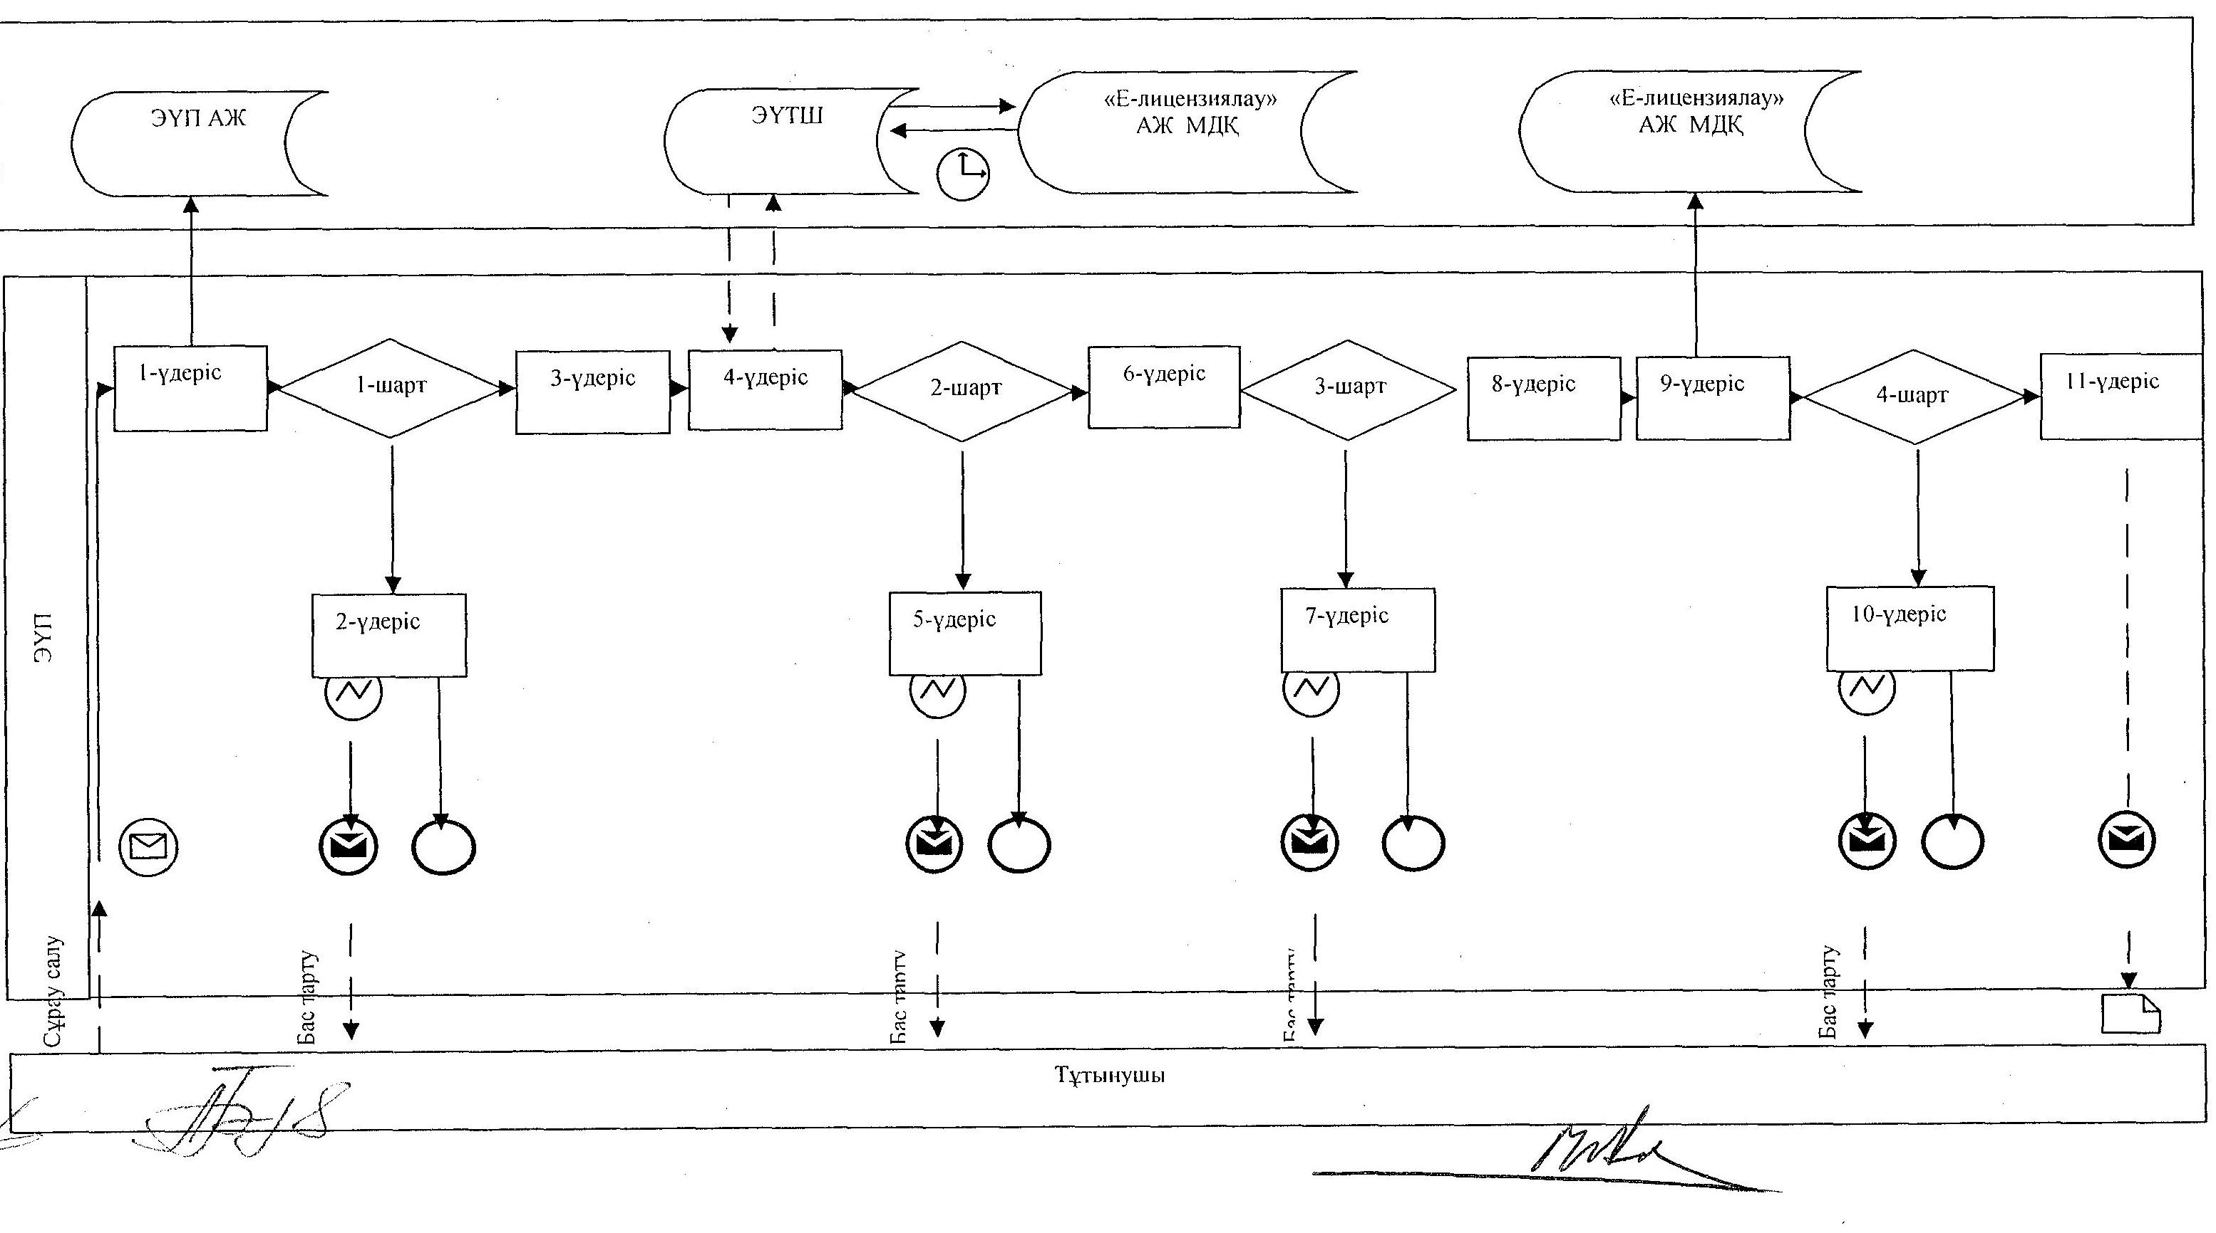

**Қызмет берушi арқылы электрондық мемлекеттiк қызметті көрсеткен кездегі функционалдық өзара iс-әрекетінің № 2 диаграммасы**

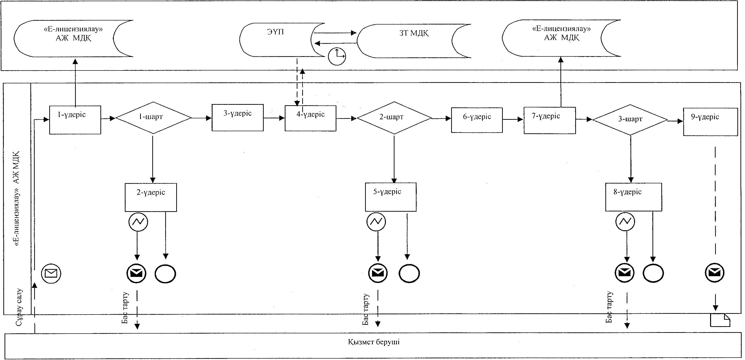

**Шартты белгілер**

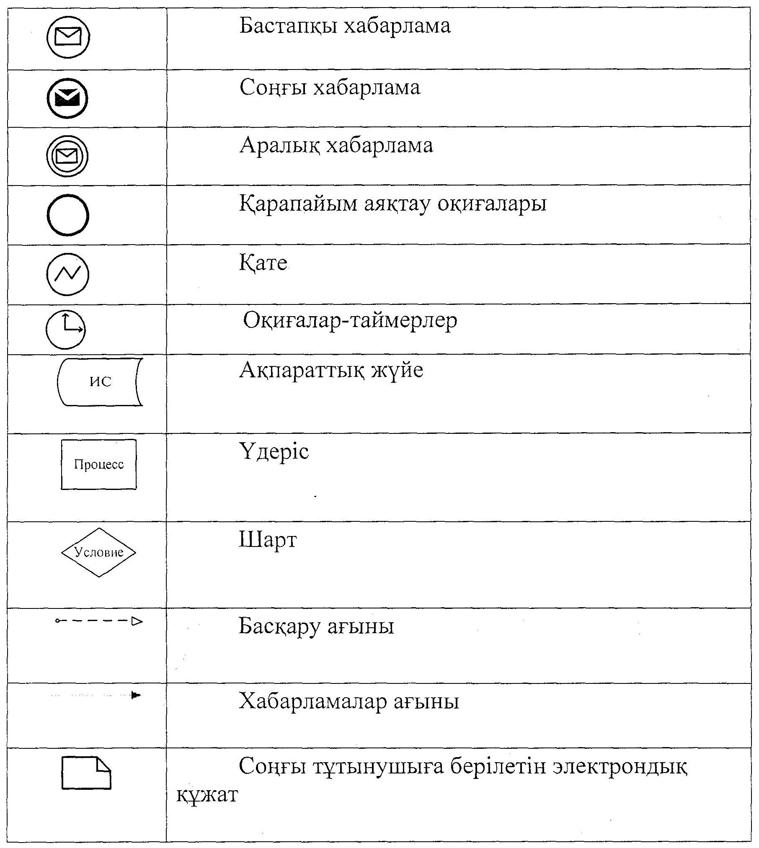

"Астық қолхаттарын         
бере отырып, қойма қызметі     
бойынша қызметтер көрсетуге     
лицензияны беру, қайта       
ресімдеу, лицензияның       
телнұсқасын беру"        
электрондық мемлекеттік      
қызмет көрсету регламентіне     
3-қосымша

**Электрондық мемлекеттiк қызмет көрсетудің "сапа" және "қолжетiмдiлiк" көрсеткiштерiн анықтау үшiн сауалнаманың нысаны**  
**_______________________________________________________**  
**(қызметтiң атауы)**

      1. Электрондық мемлекеттiк қызметтi көрсету үдерiсiнiң сапасына және нәтижесiне қанағаттанасыз ба?  
      1) қанағаттанған жоқпын;  
      2) iшiнара қанағаттанамын;  
      3) қанағаттанамын.

      2. Электрондық мемлекеттiк қызметтi көрсету тәртiбi туралы ақпараттың сапасына қанағаттанасыз ба?  
      1) қанағаттанған жоқпын;  
      2) iшiнара канағаттанамын;  
      3) қанағаттанамын.

Әкімдіктің          
2012 жылғы 10 желтоқсан     
№ 567 қаулысымен      
бекітілген

**"Пестицидтердi (улы химикаттарды) өндiру (формуляциялау) қызметiн жүзеге асыруға лицензияны беру, қайта ресiмдеу, лицензияның телнұсқасын беру" электрондық мемлекеттік қызмет көрсету регламенті**

**1. Жалпы ережелер**

      1. "Пестицидтердi (улы химикаттарды) өндiру (формуляциялау) қызметiн жүзеге асыруға лицензияны беру, қайта ресiмдеу, лицензияның телнұсқасын беру" электрондық мемлекеттік қызметі (бұдан әрі - электрондық мемлекеттік қызмет) "Қостанай облысы әкімдігінің ауыл шаруашылығы басқармасы" мемлекеттік мекемесімен (бұдан әрі – қызмет беруші), сондай-ақ www.egov.kz "электрондық үкімет" веб-порталы немесе www.elicense.kz "Е-лицензиялау" веб-порталы арқылы заңды тұлғаларға (бұдан әрі - тұтынушы) көрсетіледі.  
      2. Электрондық мемлекеттік қызмет Қазақстан Республикасы Үкіметінің 2012 жылғы 31 тамыздағы № 1108 "Ауыл шаруашылығы саласында мемлекеттiк қызметтер стандарттарын бекiту туралы және "Жеке және заңды тұлғаларға көрсетiлетiн мемлекеттiк қызметтердiң тiзiлiмiн бекiту туралы" Қазақстан Республикасы Үкiметiнiң 2010 жылғы 20 шiлдедегi № 745 қаулысына өзгерiстер енгiзу туралы" қаулысымен бекітілген "Пестицидтердi (улы химикаттарды) өндiру (формуляциялау) қызметiн жүзеге асыруға лицензияны беру, қайта ресiмдеу, лицензияның телнұсқасын беру" мемлекеттік қызмет стандартының (бұдан әрі – Стандарт) негізінде көрсетіледі.  
      3. Электрондық мемлекеттік қызметті автоматтандыру дәрежесі: ішінара автоматтандырылған.  
      4. Электрондық мемлекеттік қызметті көрсету түрі: транзакциялық.  
      5. "Пестицидтердi (улы химикаттарды) өндiру (формуляциялау) қызметiн жүзеге асыруға лицензияны беру, қайта ресiмдеу, лицензияның телнұсқасын беру" электрондық мемлекеттік қызмет көрсету регламентінде (бұдан әрі – Регламент) пайдаланылатын ұғымдар мен қысқартулар:  
      1) ақпараттық жүйе – аппараттық-бағдарламалық кешендi қолдана отырып, ақпаратты сақтауға, өңдеуге, iздестiруге, таратуға, беруге және ұсынуға арналған жүйе (бұдан әрi - АЖ);  
      2) бизнес-сәйкестендiру нөмiрi - заңды тұлғаға (филиал мен өкiлдiкке) және бiрлескен кәсiпкерлiк түрiнде қызметiн жүзеге асыратын дара кәсiпкер үшiн қалыптастырылатын бiрегей нөмiр (бұдан әрi - БСН);  
      3) "Е-лицензиялау" веб-порталы – берiлген, қайта ресiмделген, тоқтатылған, қайта басталған және әрекет етуiн тоқтатқан лицензиялар, сондай-ақ лицензиарлар беретiн лицензиялардың сәйкестендiру нөмiрiн орталықтандырып қалыптастыратын лицензияланатын қызмет түрiн (кіші түрін) жүзеге асыратын лицензиаттың филиалдары, өкiлдiктерi (объектілерi, пункттерi, учаскелерi) туралы мәлiметтердi қамтитын ақпараттық жүйе (бұдан әрі – "Е-лицензиялау" МДҚ АЖ);  
      4) "Заңды тұлғалар" мемлекеттiк деректер қоры – ақпаратты автоматтандырылған түрде жинау, сақтау және өңдеу, Қазақстан Республикасындағы заңды тұлғалардың бiрыңғай сәйкестендiру нөмiрлерiн енгiзу және олар туралы көкейтестi және шынайы мәлiметтердi мемлекеттiк басқару органдарына және өзге субъектiлерге олардың өкiлеттiктерi шеңберiнде және Қазақстан Республикасының заңнамасына сәйкес беру мақсатында бизнес сәйкестендiру нөмiрлерiнiң Ұлттық тiзiлiмiн жасауға арналған ақпараттық жүйе (бұдан әрi – ЗТ МДҚ);  
      5) құрылымдық функционалдық бірліктер (бұдан әрі - ҚФБ) – электрондық мемлекеттік қызмет көрсету үдерісінде қатысатын мемлекеттік органдардың құрылымдық бөлімшелері, мекемелері немесе басқа ұйымдардың тізімі;  
      6) электрондық мемлекеттiк қызметтер көрсету – ақпараттық технологияларды қолдана отырып, электрондық нысанда мемлекеттiк қызметтер көрсету;  
      7) пайдаланушы – өзiне қажеттi электрондық ақпараттық ресурстарды алу үшiн ақпараттық жүйеге жүгiнетiн және оларды пайдаланатын субъект (тұтынушы, қызмет беруші);  
      8) транзакциялық қызмет көрсету – электрондық цифрлық қолтаңбаны қолдана отырып, өзара ақпарат алмасуды талап ететiн, пайдаланушыларға электрондық ақпараттық ресурстарды ұсыну жөнiнде қызмет көрсету;  
      9) электрондық құжат - өзiндегi ақпарат электрондық-цифрлық нысанда ұсынылған және электрондық цифрлық қолтаңба арқылы куәландырылған құжат;  
      10) электрондық лицензия – қағаз жеткiзгiштегi лицензияға тең, ақпараттық технологиялар пайдаланыла отырып ресiмделетiн және берiлетiн электрондық құжат нысанындағы лицензия;  
      11) "электрондық үкіметтің" веб-порталы – нормативтiк құқықтық базаны қоса алғанда, барлық шоғырландырылған үкiметтiк ақпаратқа және электрондық мемлекеттiк қызметтер көрсетуге қол жеткiзудiң бiрыңғай терезесi болатын ақпараттық жүйе (бұдан әрі – ЭҮП);  
      12) "электрондық үкiметтiң" төлем шлюзi – жеке және заңды тұлғалардың төлемдерiн жүзеге асыру кезiнде екiншi деңгейдегi банктердiң, банк операцияларының жекелеген түрлерiн жүзеге асыратын ұйымдардың және "электрондық үкiметтiң" ақпараттық жүйелерi арасындағы өзара iс-қимылды қамтамасыз етуге арналған автоматтандырылған ақпараттық жүйе (бұдан әрi – ЭҮТШ);  
      13) "электрондық үкiметтiң" шлюзi – электрондық қызметтер көрсетудi iске асыру шеңберiнде "электрондық үкiметтiң" ақпараттық жүйелерiн интеграциялауға арналған ақпараттық жүйе (бұдан әрi – ЭҮШ);  
      14) электрондық цифрлық қолтаңба - электрондық цифрлық қолтаңба құралдарымен жасалған және электрондық құжаттың дұрыстығын, оның тиесiлiгiн және мазмұнының өзгермейтiндiгiн растайтын электрондық цифрлық нышандар терiмi (бұдан әрi - ЭЦҚ).

**2. Электрондық мемлекеттiк қызметтi көрсету жөнiнде қызмет беруші әрекетiнiң тәртiбi**

      6. ЭҮП арқылы қызмет берушiнің ағымдық әрекеттерi мен шешiмдерi (электрондық мемлекеттік қызметті көрсеткен кездегі функционалдық өзара iс- әрекетінің № 1 диаграммасы) Регламенттiң 2-қосымшасында келтiрiлген:  
      1) тұтынушы ЭҮП-да тiркеудi тұтынушы компьютерінiң интернет-браузерiнде сақталатын өзiнiң ЭЦҚ тiркеу куәлiгiнiң көмегiмен жүзеге асырады (ЭҮП-да тiркелмеген тұтынушылар үшiн жүзеге асырылады);  
      2) 1-үдерiс – тұтынушының ЭЦҚ тіркеу куәлігін компьютердің интернет-браузеріне бекітуі, электрондық мемлекеттік қызметтi алу үшін тұтынушының ЭҮП-да парольдi енгiзу үдерiсi (авторизациялау үдерiсi);  
      3) 1-шарт – логин (БСН) және пароль арқылы тiркелген тұтынушы туралы деректердiң дұрыстығын ЭҮП-да тексеру;  
      4) 2-үдерiс – тұтынушының деректерiнде бұзушылықтар болуына байланысты ЭҮП авторизациялаудан бас тарту туралы хабарламаны қалыптастыру;  
      5) 3-үдеріс – тұтынушының Регламентте көрсетілген электрондық мемлекеттік қызметті таңдауы, электрондық мемлекеттік қызметтi көрсету және оның құрылымы мен форматтық талаптарды ескере отырып, сұрау салу нысанына электрондық түрде қажетті құжаттарды бекітіп, тұтынушының нысанды толтыруы үшiн сұрау салу нысанын экранға шығару (деректердi енгiзу);  
      6) 4-үдерiс – ЭҮТШ-те электрондық мемлекеттік қызмет төлемақысын жасау, сосын бұл ақпарат "Е-лицензиялау" АЖ МДҚ-на келiп түседi;  
      7) 2-шарт – "Е-лицензиялау" АЖ МДҚ-да көрсетiлген электрондық мемлекеттік қызметтің төлемақысын тексеру;  
      8) 5-үдерiс – "Е-лицензиялау" АЖ МДҚ-да көрсетілген электрондық мемлекеттік қызмет үшiн төлемақының жоқтығына байланысты сұрау салынған электрондық мемлекеттік қызметтен бас тарту туралы хабарламаны қалыптастыру;  
      9) 6-үдерiс – тұтынушының сұрау салуды куәландыру (қол қою) үшiн ЭЦҚ тiркеу куәлiгiн таңдауы;  
      10) 3-шарт – ЭҮП-да ЭЦҚ тiркеу куәлiгiнiң әрекет ету мерзiмiн және тiзiмде қайтарып алынған (күшi жойылған) тiркеу куәлiктерiнiң болмауын, сондай-ақ сұрау салуда көрсетiлген БСН арасындағы және ЭЦҚ тiркеу куәлiгiнде көрсетiлген БСН арасындағы сәйкестендiру деректерге сәйкес келуiн тексеру;  
      11) 7-үдерiс – тұтынушының ЭЦҚ түпнұсқалығының расталмауына байланысты сұрау салынған электрондық мемлекеттiк қызметтен бас тарту туралы хабарламаны қалыптастыру;  
      12) 8-үдерiс – тұтынушының ЭЦҚ арқылы электрондық мемлекеттiк қызмет көрсетуге сұрау салудың толтырылған нысанын (енгiзiлген деректердi) куәландыруы (қол қоюы);  
      13) 9-үдерiс - "Е-лицензиялау" АЖ МДҚ-дағы электрондық құжатты (тұтынушының сұрау салуын) тiркеу және "Е-лицензиялау" АЖ МДҚ-дағы сұрау салуды өңдеу;  
      14) 4-шарт – тұтынушының бiлiктiлiк талаптарына және лицензия беру негiздерiне сәйкестiгiн қызмет берушiнiң тексеруi;  
      15) 10-үдерiс – "Е-лицензиялау" АЖ МДҚ-дағы тұтынушының деректерiнде бұзушылықтардың болуына байланысты сұрау салынған электрондық мемлекеттiк қызметтi көрсетуден бас тарту туралы хабарламаны қалыптастыру;  
      16) 11-үдерiс – тұтынушының ЭҮП-да қалыптастырған электрондық мемлекеттiк қызмет нәтижесiн (электрондық лицензияны) алуы. Электрондық құжат қызмет берушiнiң қызметкерінің ЭЦҚ-сын пайдаланумен қалыптастырылады.  
      7. Қызмет берушi арқылы адымдық әрекеттер мен шешiмдер (электрондық мемлекеттiк қызметті көрсеткен кездегі функционалдық өзара iс- әрекетінің № 2 диаграммасы) Регламенттiң 2-қосымшасында келтiрiлген:  
      1) 1-үдерiс – қызмет берушi қызметкерiнiң электрондық мемлекеттiк қызметтi көрсету үшiн "Е-лицензиялау" АЖ МДҚ логинi мен паролiн енгiзу (авторизациялау үдерiсi);  
      2) 1-шарт – "Е-лицензиялау" АЖ МДҚ-да логин және паролі арқылы тiркелген қызмет берушiнің қызметкерi туралы деректердiң дұрыстығын тексеру;  
      3) 2-үдерiс – "Е-лицензиялау" АЖ МДҚ-дағы қызмет берушi қызметкерiнiң деректерiнде бұзушылықтардың болуына байланысты авторизациялаудан бас тарту туралы хабарламаны қалыптастыру;  
      4) 3-үдерiс – қызмет берушi қызметкерiнiң Регламентте көрсетiлген электрондық мемлекеттiк қызметтi таңдауы, электрондық мемлекеттiк қызметті көрсетуге арналған сұрау салу нысанын экранға шығаруы және қызмет берушi қызметкерiнiң тұтынушының деректерiн енгiзуi;  
      5) 4-үдерiс – ЗТ МДҚ-да ЭҮШ арқылы тұтынушының деректерi туралы сұрау салуды жіберу;  
      6) 2-шарт – ЗТ МДҚ-да тұтынушы деректерiнiң болуын тексеру;  
      7) 5-үдерiс – ЗТ МДҚ-да тұтынушы деректерiнiң болмауына байланысты деректердi алудың мүмкiн еместiгi туралы хабарламаны қалыптастыру;  
      8) 6-үдерiс – сұрау салу нысанын құжаттардың қағаз нысанында болуын белгiлеу бөлiгiнде толтыру және қызмет берушi қызметкерiнiң тұтынушы ұсынған қажеттi құжаттарды сканерлеуi және оларды сұрау салу нысанына бекiтуi;  
      9) 7-үдерiс – "Е-лицензиялау" АЖ МДҚ -да сұрау салуды тiркеу және "Е-лицензиялау" АЖ МДҚ -да қызметтi өңдеу;  
      10) 3-шарт – тұтынушының бiлiктiлiк талаптарына және лицензия беру негiздерiне сәйкестiгiн қызмет берушiнiң тексеруi;  
      11) 8-үдерiс – "Е-лицензиялау" АЖ МДҚ -да тұтынушының деректерiнде бұзушылықтардың болуына байланысты сұрау салынған электрондық мемлекеттiк қызметтi көрсетуден бас тарту туралы хабарламаны қалыптастыру;  
      12) 9-үдерiс – тұтынушының "Е-лицензиялау" АЖ МДҚ-да қалыптастырған электрондық мемлекеттiк қызмет нәтижесiн (электрондық лицензияны) алуы. Электрондық құжат қызмет берушiнің уәкілетті тұлғаның ЭЦҚ-сын пайдаланумен қалыптастырылады.  
      8. Электрондық мемлекеттiк қызметке сұрау салу мен жауапты толтырудың нысандары www.elicense.kz "Е-лицензиялау" веб-порталында келтірілген.  
      9. Тұтынушының электрондық мемлекеттiк қызмет көрсету бойынша сұрау салуының орындалу мәртебесiн тексеру тәсiлi: "электрондық үкiметтiң" порталында "Қызметтерді алу тарихы" бөлімінде, сондай-ақ қызмет берушіге өтініш жасаған кезде.  
      10. Қажеттi ақпаратты және электрондық мемлекеттiк қызметтi көрсету бойынша кеңестi Сall-орталықтың телефоны бойынша алуға болады: (1414).

**3. Электрондық мемлекеттiк қызмет көрсету үдерiсiндегi іс-әрекет (өзара iс-әрекет) тәртiбiн сипаттау**

      11. Электрондық мемлекеттiк қызметтi көрсету үдерiсiне қатысатын ҚФБ:  
      1) ЭҮП;  
      2) ЭҮШ;  
      3) ЭҮТШ;  
      4) "Е-лицензиялау" АЖ МДҚ;  
      5) ЗТ МДҚ;  
      6) қызмет беруші.  
      12. Әрбiр iс-әрекеттің орындалу мерзiмiн көрсете отырып, iс-әрекет (рәсiмдер, функциялар, операциялар) дәйектiлiгiнiң мәтiндiк кестелiк сипаттамасы Регламенттiң 1-қосымшасында келтірілген.  
      13. Олардың сипаттамасына сәйкес (электрондық мемлекеттiк қызмет көрсету үдерiсiнде) iс-әрекетінің қисынды дәйектiлiгi арасындағы өзара байланысты көрсететiн диаграммалар Регламенттiң 2-қосымшасында көрсетiлген.  
      14. Тұтынушыларға электрондық мемлекеттiк қызметтi көрсету нәтижелерi Регламенттiң 3-қосымшасына сәйкес сапа мен қолжетiмдiлiк көрсеткiштерiмен өлшенедi.  
      15. Тұтынушыларға электрондық мемлекеттiк қызметтi көрсету үдерiсiне қойылатын талаптар:  
      1) құпиялылық (ақпаратты рұқсатсыз алудан қорғау);  
      2) тұтастық (ақпаратты рұқсатсыз өзгертуден қорғау);  
      3) қолжетiмдiлiк (ақпаратты және ресурстарды рұқсатсыз ұстап қалудан қорғау).  
      16. Электрондық мемлекеттiк қызметтi көрсетудiң техникалық шарты:  
      1) Интернетке шығу;  
      2) электрондық лицензия берiлетiн тұлғаның БСН-нiң болуы;  
      3) ЭҮП-ды авторландыру;  
      4) ЭЦҚ пайдаланушысының болуы;  
      5) банк карточкасының немесе екiншi деңгейдегi банкте ағымдағы шоттың болуы.

"Пестицидтердi (улы химикаттарды)    
өндiру (формуляциялау) қызметiн      
жүзеге асыруға лицензияны беру,     
қайта ресiмдеу, лицензияның       
телнұсқасын беру" электрондық      
мемлекеттік қызмет көрсету       
регламентіне               
1-қосымша

**1-кесте. ЭҮП арқылы ҚФБ іс-әрекеттерінің сипаттамасы**

|  |  |  |  |  |  |
| --- | --- | --- | --- | --- | --- |
| Іс-әрекет  (жұмыстар  барысының,  ағынының) № | 1 | 2 | 3 | 4 | 5 |
| ҚФБ, АЖ атауы | Тұтынушы | ЭҮП | Тұтынушы | ЭҮТШ | ЭҮП |
| Іс-әрекеттiң  (үдерiстiң,  рәсiмнiң,  операцияның)  атауы және  олардың  сипаттамасы | Тұтынушының  ЭЦҚ тіркеу  куәлігін  компьютердің  интернет-  браузеріне  бекіту | Тұтынушының  деректерiнде  бұзушылықтар  болуына бай-  ланысты бас  тарту туралы  хабарламаны  қалыптасты-  рады | Электрондық  мемлекеттік  қызметті  таңдайды  және элект-  рондық түрде  қажетті құ-  жаттарды  бекітіп,  сұрау салу  деректерін  қалыптасты-  рады | Электрон-  дық мемле-  кеттiк  қызмет  көрсеткені  үшін ақы  төлеу | Төлем-ақы-  ның болма-  уына бай-  ланысты  бас тарту  туралы  хабарлама-  ны қалып-  тастырады |
| Аяқтау нысаны  (деректер,  құжат,  ұйымдастыру-  шылық-басқа-  рушылық ше-  шiм) | Сұрау салудың  ойдағыдай  қалыптастыруы  жөнінде  хабарламаның  көрсетілуі | Сұрау са-  лынған элек-  трондық  мемлекеттік  қызметті  көрсетуден  бас тарту  туралы ха-  барламаны  қалыптастыру | Сұрау салу-  дың ойдағы-  дай қалып-  тастыруы  жөнінде  хабарламаның  көрсетілуі | Іс-әрекет-  тің ойда-  ғыдай  аяқталуы  жөнінде  хабарлама-  ның көр-  сетілуі | Сұрау  салынған  электрон-  дық мем-  лекеттік  қызметті  көрсетуден  бас тарту  туралы  хабарлама-  ны қалып-  тастыру |
| Орындау  мерзiмдерi | 10–15 сек | 20 сек | 1,5 мин | 1,5 мин | 10–15 сек |
| Келесi  іс-әрекеттiң  нөмiрi | 2–егер  тұтынушы  деректерінде  бұзушылықтар  болса; 3–егер  авторизация-  лау ойдағыдай  өтсе | – | 4 | 5– егер  төлемақы  болмаған  жағдайда,  6–егер  төлемақы  болған  жағдайда | – |

|  |  |  |  |  |  |
| --- | --- | --- | --- | --- | --- |
| 6 | 7 | 8 | 9 | 10 | 11 |
| Тұтынушы | ЭҮП | Тұтынушы | ЭҮП | ЭҮП | ЭҮП |
| Сұрау салуды  куәландыру  (қол қою)  үшiн ЭЦҚ  таңдау | Тұтынушының  ЭЦҚ түпнұс-  қалығының  расталмау-  ына байла-  нысты бас  тарту тура-  лы хабар-  ламаны қа-  лыптастыра-  ды | ЭЦҚ арқылы  сұрау  салуды  куәландыру  (қол қою) | "Е-лицензия-  лау" АЖ МДҚ-  дағы өтініш-  тің элект-  рондық құжа-  тын (тұтыну-  шының сұрау  салуын) тiр-  кеу және  "Е-лицензия-  лау" АЖ МДҚ-  дағы сұрау  салуды өңдеу | "Е-лицензия-  лау" АЖ МДҚ-  да тұтыну-  шының дерек-  терiнде бұ-  зушылықтар-  дың болуына  байланысты  бас тарту  туралы  хабарламаны  қалыптастыру | Электрон-  дық құжат  (электрон-  дық лицен-  зия) |
| Сұрау салуды  бағыттау | Сұрау  салынған  электрондық  мемлекеттік  қызметті  көрсетуден  бас тарту  туралы ха-  барламаны  қалыптас-  тыру | Сұрау  салуды  бағыттау | Өтінішке  нөмірді бере  отырып,  сұрау салуды  тіркеу | Сұрау  салынған  электрондық  мемлекеттік  қызметті  көрсетуден  бас тарту  туралы  хабарламаны  қалыптастыру | Электрон-  дық лицен-  зия, қайта  ресімдел-  ген лицен-  зия, ли-  цензияның  телнұсқасы |
| 10–15 сек | 10–15 сек | 1,5 мин | 1,5 мин | - | 15 жұмыс  күні;  10 жұмыс  күні;  2 жұмыс  күні |
| 7–егер  ЭЦҚ-да қате  болғанда,  8–егер ЭЦҚ  қате  болмағанда | - | - | 10- тұтыну-  шының бiлiк-  тiлiк талап-  тарына және  лицензия бе-  ру негiзде-  рiне сәйкес-  тiгiн қызмет  берушiнiң  тексеруi | - | – |

**2-кесте. Қызмет беруші арқылы ҚФБ іс-әрекеттерінің сипаттамасы**

|  |  |  |  |  |
| --- | --- | --- | --- | --- |
| Іс-әрекет  (жұмыстар  барысының,  ағынының) № | 1 | 2 | 3 | 4 |
| ҚФБ, АЖ атауы | Қызмет беруші | "Е-лицензия-  лау" АЖ МДҚ | Қызмет беруші | ЗТ МДҚ |
| Іс-әрекеттiң  (үдерiстiң,  рәсiмнiң,  операцияның)  атауы және  олардың  сипаттамасы | "Е-лицензия-  лау" МДҚ АЖ-  де авториза-  цияланады | Деректерiнде  бұзушылықтар  болуына бай-  ланысты бас  тарту туралы  хабарламаны  қалыптастыра-  ды | Қызмет берушi  қызметкерiнiң  электрондық  мемлекеттік  қызметін таң-  дауы | ЗТ МДҚ  тұтынушының  деректерін  тексеруге  сұрау салуды  жіберу |
| Аяқтау нысаны  (деректер,  құжат, ұйымдас-  тырушылық-бас-  қарушылық ше-  шiм) | Сұрау салудың  ойдағыдай  қалыптастыруы  жөнінде ха-  барламаның  көрсетілуі | Сұрау  салынған  электрондық  мемлекеттік  қызметті  көрсетуден бас  тарту туралы  хабарламаны  қалыптастыру | Сұрау салудың  ойдағыдай  қалыптастыруы  жөнінде ха-  барламаның  көрсетілуі | Сұрау салуды  бағыттау |
| Орындау  мерзiмдерi | 10–15 сек | 10 сек | 1,5 мин | 1,5 мин |
| Келесi  іс-әрекеттiң  нөмiрi | 1– "Е-лицен-  зиялау" АЖ  МДҚ -да  қызмет беру-  шi қызмет-  керiнiң  логинi және  пароль де-  ректердiң  дұрыстығын  тексеру | – | 4 | 5–егер  тұтынушы  деректерінде  бұзушылықтар  болса; 6–егер  авторизация-  лау ойдағыдай  өтсе |

|  |  |  |  |  |
| --- | --- | --- | --- | --- |
| 5 | 6 | 7 | 8 | 9 |
| "Е-лицензиялау"  АЖ МДҚ | Қызмет беруші | "Е-лицензи-  ялау" АЖ  МДҚ | "Е-лицензиялау"  АЖ МДҚ | "Е-лицензия-  лау" АЖ МДҚ |
| Деректерiнде  бұзушылықтар  болуына бай-  ланысты бас  тарту туралы  хабарламаны  қалыптастыру | Құжаттарды  бекіте отырып,  сұрау салу  нысанын толтыру | "Е-лицензи-  ялау" АЖ  МДҚ -дағы  электрондық  құжатын  тiркеу және  "Е-лицензи-  ялау" АЖ  МДҚ -дағы  электрондық  мемлекеттік  қызметін  өңдеу | "Е-лицензиялау"  АЖ МДҚ -да  тұтынушының  деректерiнде  бұзушылықтар  болуына байла-  нысты сұрау  салынған  электрондық  мемлекеттік  қызметтi көр-  сетуден бас  тарту туралы  хабарламаны  қалыптастыру | Электрондық  құжат (элект-  рондық лицен-  зия) |
| Сұрау салынған  электрондық  мемлекеттік  қызметті көр-  сетуден бас  тарту туралы  хабарламаны  қалыптастыру | Сұрау салудың  ойдағыдай  қалыптастыруы  жөнінде  хабарламаның  көрсетілуі | Өтініш  берушіге  нөмірді  бере оты-  рып, жүйеде  сұрау салу-  ды тіркеу | Сұрау салынған  электрондық  мемлекеттік  қызметті  көрсетуден бас  тарту туралы  хабарламаны  қалыптастыру | Электрондық  лицензия,  қайта ресім-  делген лицен-  зия, лицен-  зияның тел-  нұсқасы |
| 1,5 мин | 10–15 сек | 1,5 мин | - | 15 жұмыс  күні;  10 жұмыс  күні;  2 жұмыс күні |
| – | - | 8–егер  "Е-лицензи-  ялау" АЖ  МДҚ-да  сұрау салу  бойынша  деректер  болмаса,  9–егер  сұрау салу  бойынша  деректер  табылса | - | - |

"Пестицидтердi (улы химикаттарды)     
өндiру (формуляциялау) қызметiн     
жүзеге асыруға лицензияны беру,     
қайта ресiмдеу, лицензияның      
телнұсқасын беру"           
электрондық мемлекеттік       
қызмет көрсету            
регламентіне 2-қосымша

**ЭҮП арқылы электрондық мемлекеттік қызметті көрсеткен кездегі функционалдық өзара iс-әрекетінің № 1 диаграммасы**

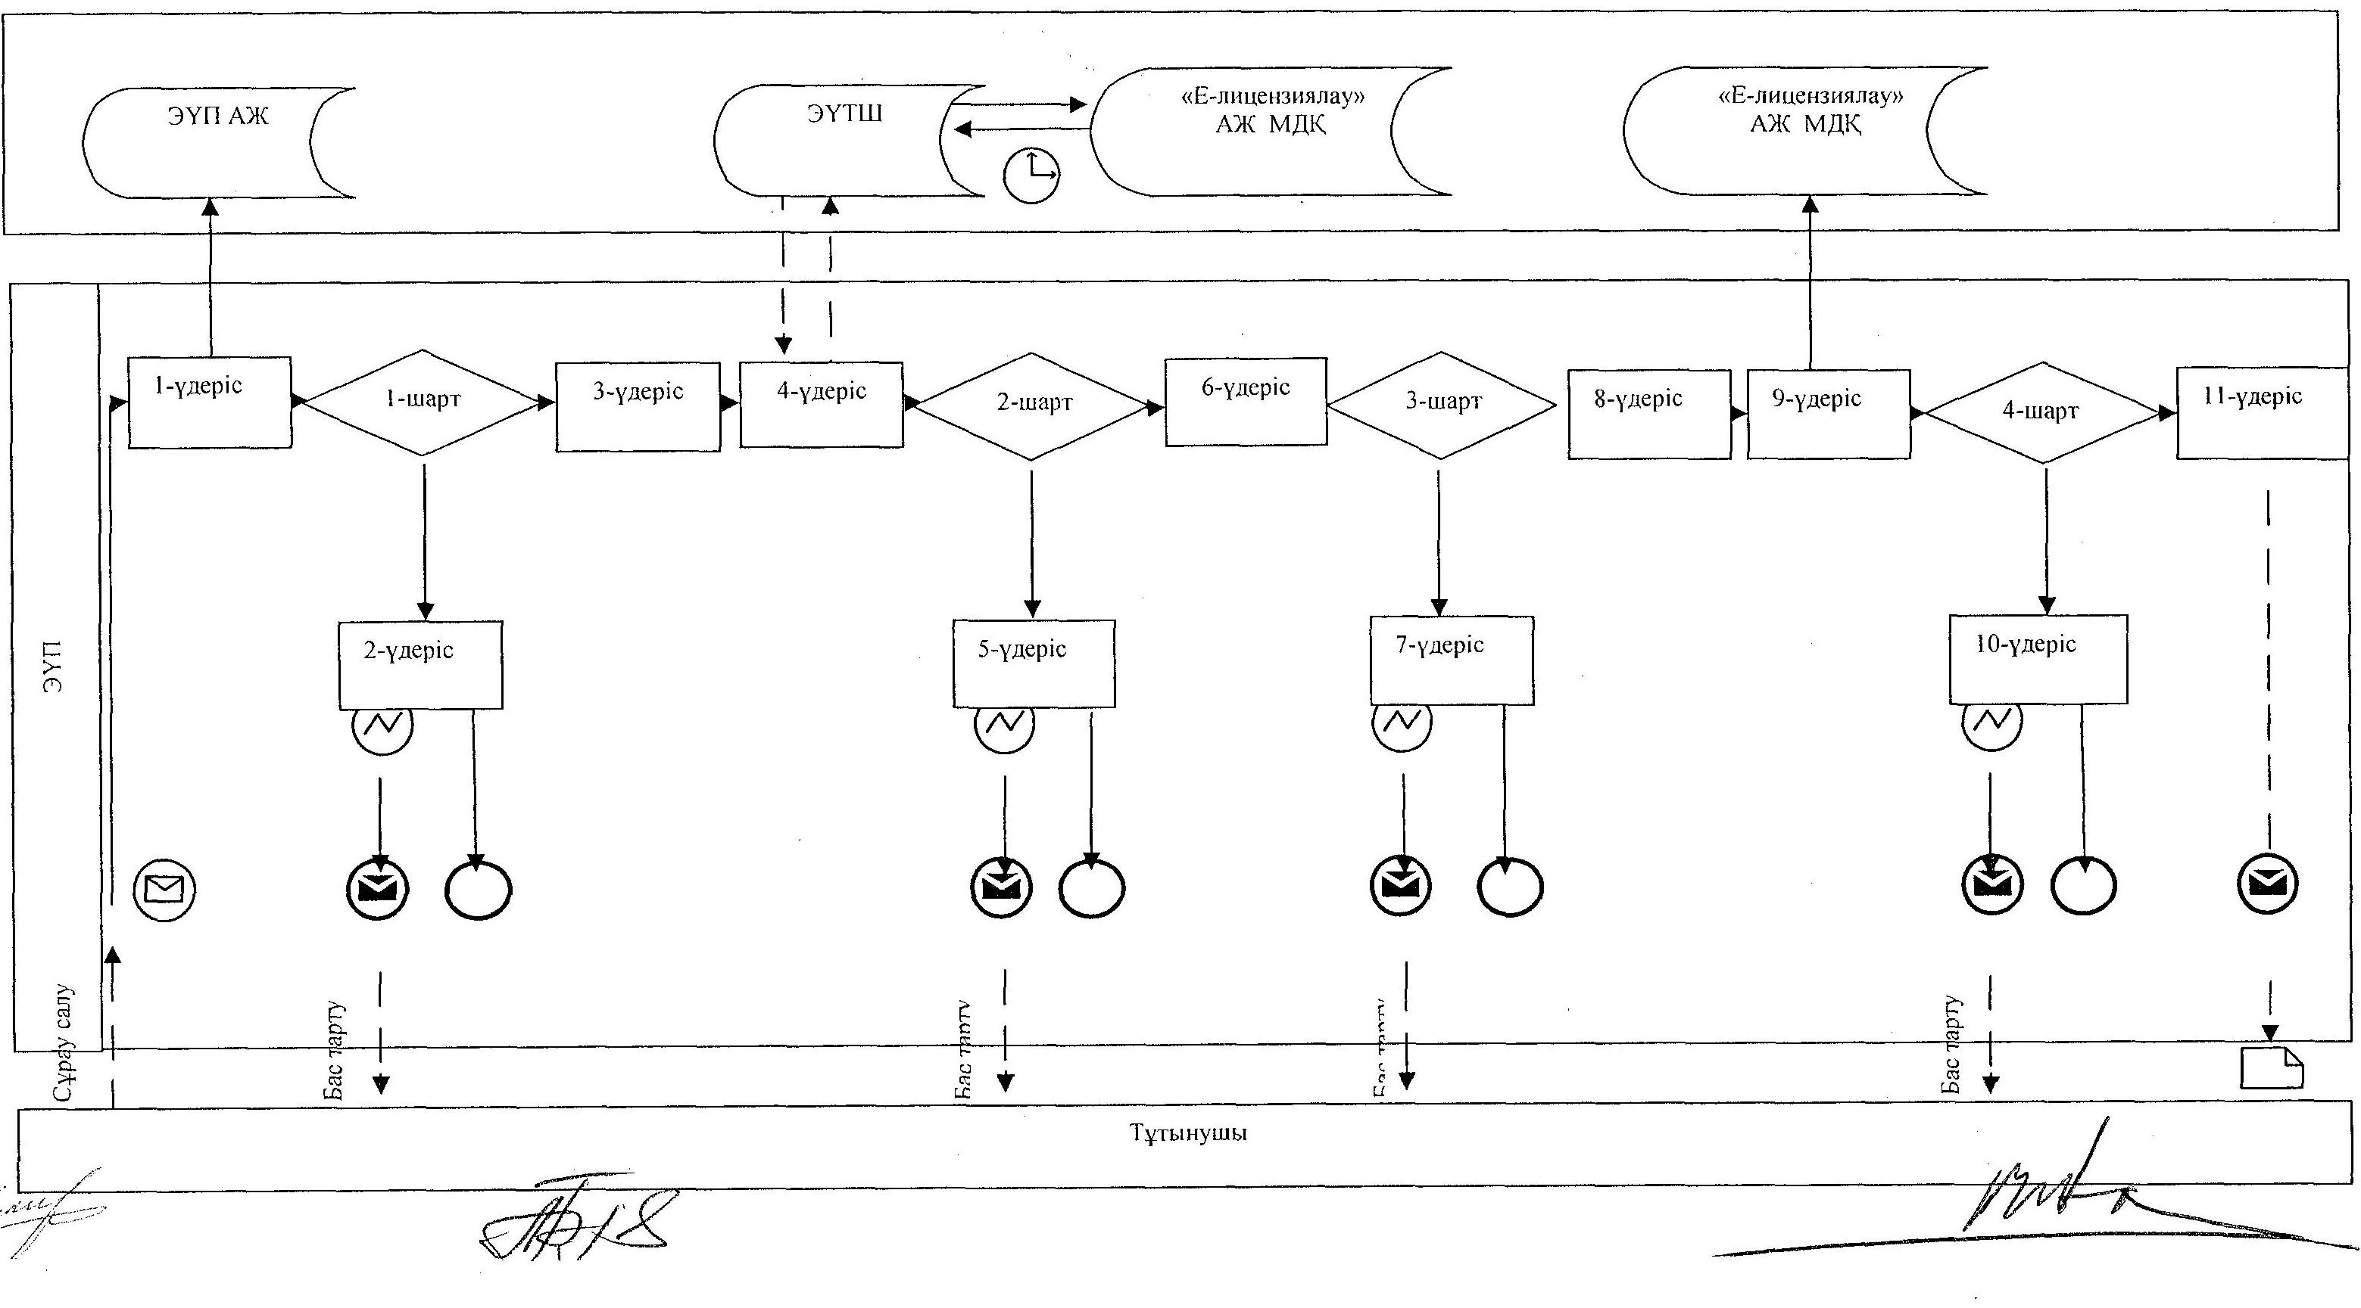

**Қызмет берушi арқылы электрондық мемлекеттiк қызметті көрсеткен кездегі функционалдық өзара iс-әрекетінің № 2 диаграммасы**

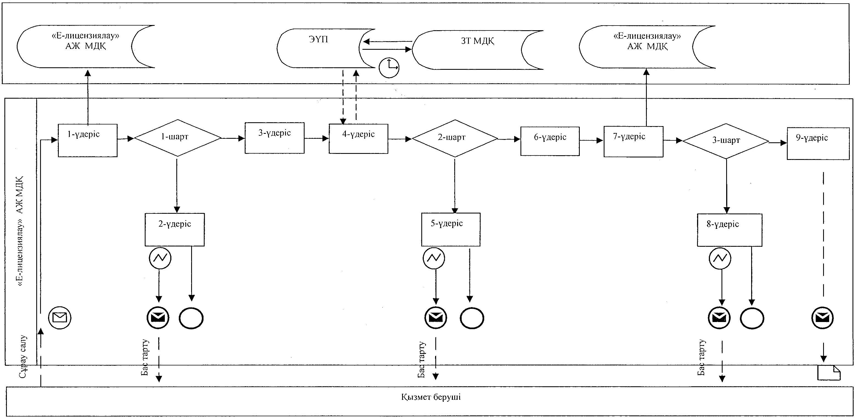

**Шартты белгілер**



"
Пестицидтердi (улы химикаттарды     
өндiру (формуляциялау) қызметiн      
жүзеге асыруға лицензияны беру,     
қайта ресiмдеу, лицензияның       
телнұсқасын беру"          
электрондық мемлекеттік      
қызмет көрсету            
регламентіне 3-қосымша

**Электрондық мемлекеттiк қызмет көрсетудің "сапа" және "қолжетiмдiлiк" көрсеткiштерiн анықтау үшiн сауалнаманың нысаны**

**_______________________________________________________**  
(қызметтiң атауы)

      1. Электрондық мемлекеттiк қызметтi көрсету үдерiсiнiң сапасына және нәтижесiне қанағаттанасыз ба?  
      1) қанағаттанған жоқпын;  
      2) iшiнара қанағаттанамын;  
      3) қанағаттанамын.

      2. Электрондық мемлекеттiк қызметтi көрсету тәртiбi туралы ақпараттың сапасына қанағаттанасыз ба?  
      1) қанағаттанған жоқпын;  
      2) iшiнара канағаттанамын;  
      3) қанағаттанамын.

Әкімдіктің          
2012 жылғы 10 желтоқсан     
№ 567 қаулысымен       
бекітілген

**"Пестицидтердi (улы химикаттарды) сату жөнiндегi қызметтi жүзеге асыруға лицензияны беру, қайта ресiмдеу, лицензияның телнұсқасын беру" электрондық мемлекеттік қызмет көрсету регламенті**

**1. Жалпы ережелер**

      1. "Пестицидтердi (улы химикаттарды) сату жөнiндегi қызметтi жүзеге асыруға лицензияны беру, қайта ресiмдеу, лицензияның телнұсқасын беру" электрондық мемлекеттік қызметі (бұдан әрі - электрондық мемлекеттік қызмет) "Қостанай облысы әкімдігінің ауыл шаруашылығы басқармасы" мемлекеттік мекемесімен (бұдан әрі – қызмет беруші), сондай-ақ www.egov.kz "электрондық үкімет" веб-порталы немесе www.elicense.kz "Е-лицензиялау" веб-порталы арқылы заңды тұлғаларға (бұдан әрі - тұтынушы) көрсетіледі.  
      2. Электрондық мемлекеттік қызмет Қазақстан Республикасы Үкіметінің 2012 жылғы 31 тамыздағы № 1108 "Ауыл шаруашылығы саласында мемлекеттiк қызметтер стандарттарын бекiту туралы және "Жеке және заңды тұлғаларға көрсетiлетiн мемлекеттiк қызметтердiң тiзiлiмiн бекiту туралы" Қазақстан Республикасы Үкiметiнiң 2010 жылғы 20 шiлдедегi № 745 қаулысына өзгерiстер енгiзу туралы" қаулысымен бекітілген "Пестицидтердi (улы химикаттарды) сату жөнiндегi қызметтi жүзеге асыруға лицензияны беру, қайта ресiмдеу, лицензияның телнұсқасын беру" мемлекеттік қызмет стандартының (бұдан әрі – Стандарт) негізінде көрсетіледі.  
      3. Электрондық мемлекеттік қызметті автоматтандыру дәрежесі: ішінара автоматтандырылған.  
      4. Электрондық мемлекеттік қызметті көрсету түрі: транзакциялық.  
      5. "Пестицидтердi (улы химикаттарды) сату жөнiндегi қызметтi жүзеге асыруға лицензияны беру, қайта ресiмдеу, лицензияның телнұсқасын беру" электрондық мемлекеттік қызмет көрсету регламентінде (бұдан әрі – Регламент) пайдаланылатын ұғымдар мен қысқартулар:  
      1) ақпараттық жүйе – аппараттық-бағдарламалық кешендi қолдана отырып, ақпаратты сақтауға, өңдеуге, iздестiруге, таратуға, беруге және ұсынуға арналған жүйе (бұдан әрi - АЖ);  
      2) бизнес-сәйкестендiру нөмiрi - заңды тұлғаға (филиал мен өкiлдiкке) және бiрлескен кәсiпкерлiк түрiнде қызметiн жүзеге асыратын дара кәсiпкер үшiн қалыптастырылатын бiрегей нөмiр (бұдан әрi - БСН);  
      3) "Е-лицензиялау" веб-порталы – берiлген, қайта ресiмделген, тоқтатылған, қайта басталған және әрекет етуiн тоқтатқан лицензиялар, сондай-ақ лицензиарлар беретiн лицензиялардың сәйкестендiру нөмiрiн орталықтандырып қалыптастыратын лицензияланатын қызмет түрiн (кіші түрін) жүзеге асыратын лицензиаттың филиалдары, өкiлдiктерi (объектілерi, пункттерi, учаскелерi) туралы мәлiметтердi қамтитын ақпараттық жүйе (бұдан әрі – "Е-лицензиялау" МДҚ АЖ);  
      4) "Заңды тұлғалар" мемлекеттiк деректер қоры – ақпаратты автоматтандырылған түрде жинау, сақтау және өңдеу, Қазақстан Республикасындағы заңды тұлғалардың бiрыңғай сәйкестендiру нөмiрлерiн енгiзу және олар туралы көкейтестi және шынайы мәлiметтердi мемлекеттiк басқару органдарына және өзге субъектiлерге олардың өкiлеттiктерi шеңберiнде және Қазақстан Республикасының заңнамасына сәйкес беру мақсатында бизнес сәйкестендiру нөмiрлерiнiң Ұлттық тiзiлiмiн жасауға арналған ақпараттық жүйе (бұдан әрi – ЗТ МДҚ);  
      5) құрылымдық функционалдық бірліктер (бұдан әрі - ҚФБ) – электрондық мемлекеттік қызмет көрсету үдерісінде қатысатын мемлекеттік органдардың құрылымдық бөлімшелері, мекемелері немесе басқа ұйымдардың тізімі;  
      6) электрондық мемлекеттiк қызметтер көрсету – ақпараттық технологияларды қолдана отырып, электрондық нысанда мемлекеттiк қызметтер көрсету;  
      7) пайдаланушы – өзiне қажеттi электрондық ақпараттық ресурстарды алу үшiн ақпараттық жүйеге жүгiнетiн және оларды пайдаланатын субъект (тұтынушы, қызмет беруші);  
      8) транзакциялық қызмет көрсету – электрондық цифрлық қолтаңбаны қолдана отырып, өзара ақпарат алмасуды талап ететiн, пайдаланушыларға электрондық ақпараттық ресурстарды ұсыну жөнiнде қызмет көрсету;  
      9) электрондық құжат - өзiндегi ақпарат электрондық-цифрлық нысанда ұсынылған және электрондық цифрлық қолтаңба арқылы куәландырылған құжат;  
      10) электрондық лицензия – қағаз жеткiзгiштегi лицензияға тең, ақпараттық технологиялар пайдаланыла отырып ресiмделетiн және берiлетiн электрондық құжат нысанындағы лицензия;  
      11) "электрондық үкіметтің" веб-порталы – нормативтiк құқықтық базаны қоса алғанда, барлық шоғырландырылған үкiметтiк ақпаратқа және электрондық мемлекеттiк қызметтер көрсетуге қол жеткiзудiң бiрыңғай терезесi болатын ақпараттық жүйе (бұдан әрі – ЭҮП);  
      12) "электрондық үкiметтiң" төлем шлюзi – жеке және заңды тұлғалардың төлемдерiн жүзеге асыру кезiнде екiншi деңгейдегi банктердiң, банк операцияларының жекелеген түрлерiн жүзеге асыратын ұйымдардың және "электрондық үкiметтiң" ақпараттық жүйелерi арасындағы өзара iс-қимылды қамтамасыз етуге арналған автоматтандырылған ақпараттық жүйе (бұдан әрi – ЭҮТШ);  
      13) "электрондық үкiметтiң" шлюзi – электрондық қызметтер көрсетудi iске асыру шеңберiнде "электрондық үкiметтiң" ақпараттық жүйелерiн интеграциялауға арналған ақпараттық жүйе (бұдан әрi – ЭҮШ);  
      14) электрондық цифрлық қолтаңба - электрондық цифрлық қолтаңба құралдарымен жасалған және электрондық құжаттың дұрыстығын, оның тиесiлiгiн және мазмұнының өзгермейтiндiгiн растайтын электрондық цифрлық нышандар терiмi (бұдан әрi - ЭЦҚ).

**2. Электрондық мемлекеттiк қызметтi көрсету жөнiнде қызмет беруші әрекетiнiң тәртiбi**

      6. ЭҮП арқылы қызмет берушiнің ағымдық әрекеттерi мен шешiмдерi (электрондық мемлекеттік қызметті көрсеткен кездегі функционалдық өзара iс- әрекетінің № 1 диаграммасы) Регламенттiң 2-қосымшасында келтiрiлген:  
      1) тұтынушы ЭҮП-да тiркеудi тұтынушы компьютерінiң интернет-браузерiнде сақталатын өзiнiң ЭЦҚ тiркеу куәлiгiнiң көмегiмен жүзеге асырады (ЭҮП-да тiркелмеген тұтынушылар үшiн жүзеге асырылады);  
      2) 1-үдерiс – тұтынушының ЭЦҚ тіркеу куәлігін компьютердің интернет-браузеріне бекітуі, электрондық мемлекеттік қызметтi алу үшін тұтынушының ЭҮП-да парольдi енгiзу үдерiсi (авторизациялау үдерiсi);  
      3) 1-шарт – логин (БСН) және пароль арқылы тiркелген тұтынушы туралы деректердiң дұрыстығын ЭҮП-да тексеру;  
      4) 2-үдерiс – тұтынушының деректерiнде бұзушылықтар болуына байланысты ЭҮП авторизациялаудан бас тарту туралы хабарламаны қалыптастыру;  
      5) 3-үдеріс – тұтынушының Регламентте көрсетілген электрондық мемлекеттік қызметті таңдауы, электрондық мемлекеттік қызметтi көрсету және оның құрылымы мен форматтық талаптарды ескере отырып, сұрау салу нысанына электрондық түрде қажетті құжаттарды бекітіп, тұтынушының нысанды толтыруы үшiн сұрау салу нысанын экранға шығару (деректердi енгiзу);  
      6) 4-үдерiс – ЭҮТШ-те электрондық мемлекеттік қызмет төлемақысын жасау, сосын бұл ақпарат "Е-лицензиялау" АЖ МДҚ-на келiп түседi;  
      7) 2-шарт – "Е-лицензиялау" АЖ МДҚ-да көрсетiлген электрондық мемлекеттік қызметтің төлемақысын тексеру;  
      8) 5-үдерiс – "Е-лицензиялау" АЖ МДҚ-да көрсетілген электрондық мемлекеттік қызмет үшiн төлемақының жоқтығына байланысты сұрау салынған электрондық мемлекеттік қызметтен бас тарту туралы хабарламаны қалыптастыру;  
      9) 6-үдерiс – тұтынушының сұрау салуды куәландыру (қол қою) үшiн ЭЦҚ тiркеу куәлiгiн таңдауы;  
      10) 3-шарт – ЭҮП-да ЭЦҚ тiркеу куәлiгiнiң әрекет ету мерзiмiн және тiзiмде қайтарып алынған (күшi жойылған) тiркеу куәлiктерiнiң болмауын, сондай-ақ сұрау салуда көрсетiлген БСН арасындағы және ЭЦҚ тiркеу куәлiгiнде көрсетiлген БСН арасындағы сәйкестендiру деректерге сәйкес келуiн тексеру;  
      11) 7-үдерiс – тұтынушының ЭЦҚ түпнұсқалығының расталмауына байланысты сұрау салынған электрондық мемлекеттiк қызметтен бас тарту туралы хабарламаны қалыптастыру;  
      12) 8-үдерiс – тұтынушының ЭЦҚ арқылы электрондық мемлекеттiк қызмет көрсетуге сұрау салудың толтырылған нысанын (енгiзiлген деректердi) куәландыруы (қол қоюы);  
      13) 9-үдерiс - "Е-лицензиялау" АЖ МДҚ-дағы электрондық құжатты (тұтынушының сұрау салуын) тiркеу және "Е-лицензиялау" АЖ МДҚ-дағы сұрау салуды өңдеу;  
      14) 4-шарт – тұтынушының бiлiктiлiк талаптарына және лицензия беру негiздерiне сәйкестiгiн қызмет берушiнiң тексеруi;  
      15) 10-үдерiс – "Е-лицензиялау" АЖ МДҚ-дағы тұтынушының деректерiнде бұзушылықтардың болуына байланысты сұрау салынған электрондық мемлекеттiк қызметтi көрсетуден бас тарту туралы хабарламаны қалыптастыру;  
      16) 11-үдерiс – тұтынушының ЭҮП-да қалыптастырған электрондық мемлекеттiк қызмет нәтижесiн (электрондық лицензияны) алуы. Электрондық құжат қызмет берушiнiң қызметкерінің ЭЦҚ-сын пайдаланумен қалыптастырылады.  
      7. Қызмет берушi арқылы адымдық әрекеттер мен шешiмдер (электрондық мемлекеттiк қызметті көрсеткен кездегі функционалдық өзара iс- әрекетінің № 2 диаграммасы) Регламенттiң 2-қосымшасында келтiрiлген:  
      1) 1-үдерiс – қызмет берушi қызметкерiнiң электрондық мемлекеттiк қызметтi көрсету үшiн "Е-лицензиялау" АЖ МДҚ логинi мен паролiн енгiзу (авторизациялау үдерiсi);  
      2) 1-шарт – "Е-лицензиялау" АЖ МДҚ-да логин және паролі арқылы тiркелген қызмет берушiнің қызметкерi туралы деректердiң дұрыстығын тексеру;  
      3) 2-үдерiс – "Е-лицензиялау" АЖ МДҚ-дағы қызмет берушi қызметкерiнiң деректерiнде бұзушылықтардың болуына байланысты авторизациялаудан бас тарту туралы хабарламаны қалыптастыру;  
      4) 3-үдерiс – қызмет берушi қызметкерiнiң Регламентте көрсетiлген электрондық мемлекеттiк қызметтi таңдауы, электрондық мемлекеттiк қызметті көрсетуге арналған сұрау салу нысанын экранға шығаруы және қызмет берушi қызметкерiнiң тұтынушының деректерiн енгiзуi;  
      5) 4-үдерiс – ЗТ МДҚ-да ЭҮШ арқылы тұтынушының деректерi туралы сұрау салуды жіберу;  
      6) 2-шарт – ЗТ МДҚ-да тұтынушы деректерiнiң болуын тексеру;  
      7) 5-үдерiс – ЗТ МДҚ-да тұтынушы деректерiнiң болмауына байланысты деректердi алудың мүмкiн еместiгi туралы хабарламаны қалыптастыру;  
      8) 6-үдерiс – сұрау салу нысанын құжаттардың қағаз нысанында болуын белгiлеу бөлiгiнде толтыру және қызмет берушi қызметкерiнiң тұтынушы ұсынған қажеттi құжаттарды сканерлеуi және оларды сұрау салу нысанына бекiтуi;  
      9) 7-үдерiс – "Е-лицензиялау" АЖ МДҚ -да сұрау салуды тiркеу және "Е-лицензиялау" АЖ МДҚ -да қызметтi өңдеу;  
      10) 3-шарт – тұтынушының бiлiктiлiк талаптарына және лицензия беру негiздерiне сәйкестiгiн қызмет берушiнiң тексеруi;  
      11) 8-үдерiс – "Е-лицензиялау" АЖ МДҚ -да тұтынушының деректерiнде бұзушылықтардың болуына байланысты сұрау салынған электрондық мемлекеттiк қызметтi көрсетуден бас тарту туралы хабарламаны қалыптастыру;  
      12) 9-үдерiс – тұтынушының "Е-лицензиялау" АЖ МДҚ-да қалыптастырған электрондық мемлекеттiк қызмет нәтижесiн (электрондық лицензияны) алуы. Электрондық құжат қызмет берушiнің уәкілетті тұлғаның ЭЦҚ-сын пайдаланумен қалыптастырылады.  
      8. Электрондық мемлекеттiк қызметке сұрау салу мен жауапты толтырудың нысандары www.elicense.kz "Е-лицензиялау" веб-порталында келтірілген.  
      9. Тұтынушының электрондық мемлекеттiк қызмет көрсету бойынша сұрау салуының орындалу мәртебесiн тексеру тәсiлi: "электрондық үкiметтiң" порталында "Қызметтерді алу тарихы" бөлімінде, сондай-ақ қызмет берушіге өтініш жасаған кезде.  
      10. Қажеттi ақпаратты және электрондық мемлекеттiк қызметтi көрсету бойынша кеңестi Сall-орталықтың телефоны бойынша алуға болады: (1414).

**3. Электрондық мемлекеттiк қызмет көрсету үдерiсiндегi іс-әрекет (өзара iс-әрекет) тәртiбiн сипаттау**

      11. Электрондық мемлекеттiк қызметтi көрсету үдерiсiне қатысатын ҚФБ:  
      1) ЭҮП;  
      2) ЭҮШ;  
      3) ЭҮТШ;  
      4) "Е-лицензиялау" АЖ МДҚ;  
      5) ЗТ МДҚ;  
      6) қызмет беруші.  
      12. Әрбiр iс-әрекеттің орындалу мерзiмiн көрсете отырып, iс-әрекет (рәсiмдер, функциялар, операциялар) дәйектiлiгiнiң мәтiндiк кестелiк сипаттамасы Регламенттiң 1-қосымшасында келтірілген.  
      13. Олардың сипаттамасына сәйкес (электрондық мемлекеттiк қызмет көрсету үдерiсiнде) iс-әрекетінің қисынды дәйектiлiгi арасындағы өзара байланысты көрсететiн диаграммалар Регламенттiң 2-қосымшасында көрсетiлген.  
      14. Тұтынушыларға электрондық мемлекеттiк қызметтi көрсету нәтижелерi Регламенттiң 3-қосымшасына сәйкес сапа мен қолжетiмдiлiк көрсеткiштерiмен өлшенедi.  
      15. Тұтынушыларға электрондық мемлекеттiк қызметтi көрсету үдерiсiне қойылатын талаптар:  
      1) құпиялылық (ақпаратты рұқсатсыз алудан қорғау);  
      2) тұтастық (ақпаратты рұқсатсыз өзгертуден қорғау);  
      3) қолжетiмдiлiк (ақпаратты және ресурстарды рұқсатсыз ұстап қалудан қорғау).  
      16. Электрондық мемлекеттiк қызметтi көрсетудiң техникалық шарты:  
      1) Интернетке шығу;  
      2) электрондық лицензия берiлетiн тұлғаның БСН-нiң болуы;  
      3) ЭҮП-ды авторландыру;  
      4) ЭЦҚ пайдаланушысының болуы;  
      5) банк карточкасының немесе екiншi деңгейдегi банкте ағымдағы шоттың болуы.

"Пестицидтердi (улы химикаттарды)     
сату жөнiндегi қызметтi жүзеге       
асыруға лицензияны беру,        
қайта ресiмдеу, лицензияның       
телнұсқасын беру"          
электрондық мемлекеттік       
қызмет көрсету регламентіне      
1-қосымша

**1-кесте. ЭҮП арқылы ҚФБ іс-әрекеттерінің сипаттамасы**

|  |  |  |  |  |  |
| --- | --- | --- | --- | --- | --- |
| Іс-әрекет  (жұмыстар  барысының,  ағынының) № | 1 | 2 | 3 | 4 | 5 |
| ҚФБ, АЖ атауы | Тұтынушы | ЭҮП | Тұтынушы | ЭҮТШ | ЭҮП |
| Іс-әрекеттiң  (үдерiстiң,  рәсiмнiң,  операцияның)  атауы және  олардың  сипаттамасы | Тұтынушының ЭЦҚ  тіркеу куәлігін  компьютердің  интернет-брау-  зеріне бекіту | Тұтынушы-  ның дерек-  терiнде  бұзушылық-  тар болуы-  на байла-  нысты бас  тарту ту-  ралы ха-  барламаны  қалыптас-  тырады | Электрон-  дық мемле-  кеттік  қызметті  таңдайды  және элек-  трондық  түрде қа-  жетті құ-  жаттарды  бекітіп,  сұрау салу  деректерін  қалыптас-  тырады | Электрон-  дық мем-  лекеттiк  қызмет  көрсетке-  ні үшін  ақы төлеу | Төлемақы-  ның болма-  уына бай-  ланысты  бас тарту  туралы  хабарлама-  ны қалып-  тастырады |
| Аяқтау нысаны  (деректер,  құжат, ұйымдас-  тырушылық-бас-  қарушылық  шешiм) | Сұрау салудың  ойдағыдай  қалыптастыруы  жөнінде хабар-  ламаның көр-  сетілуі | Сұрау  салынған  электрон-  дық мемле-  кеттік  қызметті  көрсетуден  бас тарту  туралы  хабарлама-  ны қалып-  тастыру | Сұрау  салудың  ойдағыдай  қалыптас-  тыруы жө-  нінде ха-  барламаның  көрсетілуі | Іс-әреке-  тің ойда-  ғыдай  аяқталуы  жөнінде  хабарла-  маның  көрсеті-  луі | Сұрау  салынған  электрон-  дық мемле-  кеттік  қызметті  көрсетуден  бас тарту  туралы  хабарлама-  ны қалып-  тастыру |
| Орындау  мерзiмдерi | 10–15 сек | 20 сек | 1,5 мин | 1,5 мин | 10–15 сек |
| Келесi  іс-әрекеттiң  нөмiрi | 2–егер тұтынушы  деректерінде  бұзушылықтар  болса; 3–егер  авторизациялау  ойдағыдай өтсе | – | 4 | 5– егер  төлемақы  болмаған  жағдайда,  6–егер  төлемақы  болған  жағдайда | – |

|  |  |  |  |  |  |
| --- | --- | --- | --- | --- | --- |
| 6 | 7 | 8 | 9 | 10 | 11 |
| Тұтынушы | ЭҮП | Тұтынушы | ЭҮП | ЭҮП | ЭҮП |
| Сұрау салу-  ды куәлан-  дыру (қол  қою) үшiн  ЭЦҚ таңдау | Тұтынушының  ЭЦҚ түп-  нұсқалығы-  ның растал-  мауына  байланысты  бас тарту  туралы ха-  барламаны  қалыптасты-  рады | ЭЦҚ арқылы  сұрау салуды  куәландыру  (қол қою) | "Е-лицензияла-  у" АЖ МДҚ-  дағы өтініштің  электрондық-  құжатын (тұ-  тынушының  сұрау салуын)  тiркеу және  "Е-лицензияла-  у" АЖ МДҚ-дағы  сұрау салуды  өңдеу | "Е-лицензи-  ялау" АЖ  МДҚ -да  тұтынушы-  ның дерек-  терiнде  бұзушылық-  тардың  болуына  байланысты  бас тарту  туралы ха-  барламаны  қалыптас-  тыру | Элект-  рондық  құжат  (элект-  рондық  лицензия |
| Сұрау  салуды  бағыттау | Сұрау  салынған  электрондық  мемлекеттік  қызметті  көрсетуден  бас тарту  туралы  хабарламаны  қалыптас-  тыру | Сұрау салуды  бағыттау | Өтінішке  нөмірді бере  отырып, сұрау  салуды тіркеу | Сұрау  салынған  электрондық  мемлекеттік  қызметті  көрсетуден  бас тарту  туралы  хабарламаны  қалыптас-  тыру | Элект-  рондық  лицензия  қайта  ресім-  делген  лицензия  лицензи-  яның  телнұс-  қасы |
| 10–15 сек | 10–15 сек | 1,5 мин | 1,5 мин | - | 15 жұмыс  күні;  10 жұмыс  күні;  2 жұмыс  күні |
| 7–егер  ЭЦҚ-да қате  болғанда,  8–егер ЭЦҚ  қате  болмағанда | - | - | 10- тұтынушы-  ның бiлiктiлiк  талаптарына  және лицензия  беру негiзде-  рiне сәйкес-  тiгiн қызмет  берушiнiң  тексеруi | - | – |

**2-кесте. Қызмет беруші арқылы ҚФБ іс-әрекеттерінің сипаттамасы**

|  |  |  |  |  |
| --- | --- | --- | --- | --- |
| Іс-әрекет  (жұмыстар  барысының  ағынының)  № | 1 | 2 | 3 | 4 |
| ҚФБ, АЖ  атауы | Қызмет  беруші | "Е-лицензия-  лау" АЖ МДҚ | Қызмет беруші | ЗТ МДҚ |
| Іс-әрекет  тiң (үде-  рiстiң,  рәсiмнiң,  операция-  ның) ата-  уы және  олардың  сипатта-  масы | "Е-лицензия-  лау" МДҚ АЖ-  де автори-  зацияланады | Деректерiнде  бұзушылықтар  болуына бай-  ланысты бас  тарту туралы  хабарламаны  қалыптастырады | Қызмет берушi  қызметкерiнiң  электрондық  мемлекеттік  қызметін таңдауы | ЗТ МДҚ  тұтынушының  деректерін  тексеруге  сұрау салуды  жіберу |
| Аяқтау  нысаны  (деректер құжат,  ұйымдас-  тырушылық  басқару-  шылық  шешiм) | Сұрау  салудың  ойдағыдай  қалыптастыру  жөнінде ха-  барламаның  көрсетілуі | Сұрау салынған  электрондық  мемлекеттік  қызметті  көрсетуден бас  тарту туралы  хабарламаны  қалыптастыру | Сұрау салудың  ойдағыдай қалып-  тастыруы жөнінде  хабарламаның көр-  сетілуі | Сұрау салуды  бағыттау |
| Орындау  мерзiм-  дерi | 10–15 сек | 10 сек | 1,5 мин | 1,5 мин |
| Келесi  іс-әрекет  тiң нөмi-  рi | 1– "Е-лицен-  зиялау" АЖ  МДҚ -да қыз-  мет берушi  қызметкерi-  нiң логинi  және пароль  деректердiң  дұрыстығын  тексеру | – | 4 | 5–егер тұтыну-  шы дерек-  терінде бұзу-  шылықтар бол-  са; 6–егер  авторизациялау  ойдағыдай өтсе |

|  |  |  |  |  |
| --- | --- | --- | --- | --- |
| 5 | 6 | 7 | 8 | 9 |
| "Е-лицензи-  ялау" АЖ  МДҚ | Қызмет  беруші | "Е-лицензиялау"  АЖ МДҚ | "Е-лицензиялау"  АЖ МДҚ | "Е-лицензиялау" АЖ  МДҚ |
| Деректерiн-  де бұзушы-  лықтар бо-  луына бай-  ланысты бас  тарту  туралы  хабарламаны  қалыптас-  тыру | Құжаттарды  бекіте  отырып,  сұрау салу  нысанын  толтыру | "Е-лицензиялау"  АЖ МДҚ -дағы  электрондық  құжатын тiркеу  және "Е-лицен-  зиялау" АЖ  МДҚ-дағы  электрондық  мемлекеттік  қызметін өңдеу | "Е-лицензиялау"  АЖ МДҚ -да  тұтынушының  деректерiнде  бұзушылықтар  болуына байла-  нысты сұрау  салынған  электрондық  мемлекеттік  қызметтi көрсе-  туден бас тарту  туралы хабар-  ламаны қалып-  тастыру | Электрондық құжат  (электрондық  лицензия) |
| Сұрау са-  лынған  электрондық  мемлекеттік  қызметті  көрсетуден  бас тарту  туралы  хабарламаны  қалыптас-  тыру | Сұрау  салудың  ойдағыдай  қалыптас-  тыруы  жөнінде  хабарлама-  ның көрсе-  тілуі | Өтініш берушіге  нөмірді бере  отырып, жүйеде  сұрау салуды  тіркеу | Сұрау салынған  электрондық  мемлекеттік  қызметті  көрсетуден бас  тарту туралы  хабарламаны  қалыптастыру | Электрондық  лицензия,  қайта ресімделген  лицензия, лицен-  зияның телнұсқасы |
| 1,5 мин | 10–15 сек | 1,5 мин | - | 15 жұмыс күні;  10 жұмыс күні;  2 жұмыс күні |
| – | - | 8–егер  "Е-лицензиялау"  АЖ МДҚ-да сұрау  салу бойынша  деректер  болмаса,  9–егер сұрау  салу бойынша  деректер  табылса | - | - |

"Пестицидтердi (улы химикаттарды)    
сату жөнiндегi қызметтi жүзеге      
асыруға лицензияны беру,        
қайта ресiмдеу, лицензияның       
телнұсқасын беру"           
электрондық мемлекеттік        
қызмет көрсету регламентіне     
2-қосымша

**ЭҮП арқылы электрондық мемлекеттік қызметті көрсеткен кездегі функционалдық өзара iс-әрекетінің № 1 диаграммасы**

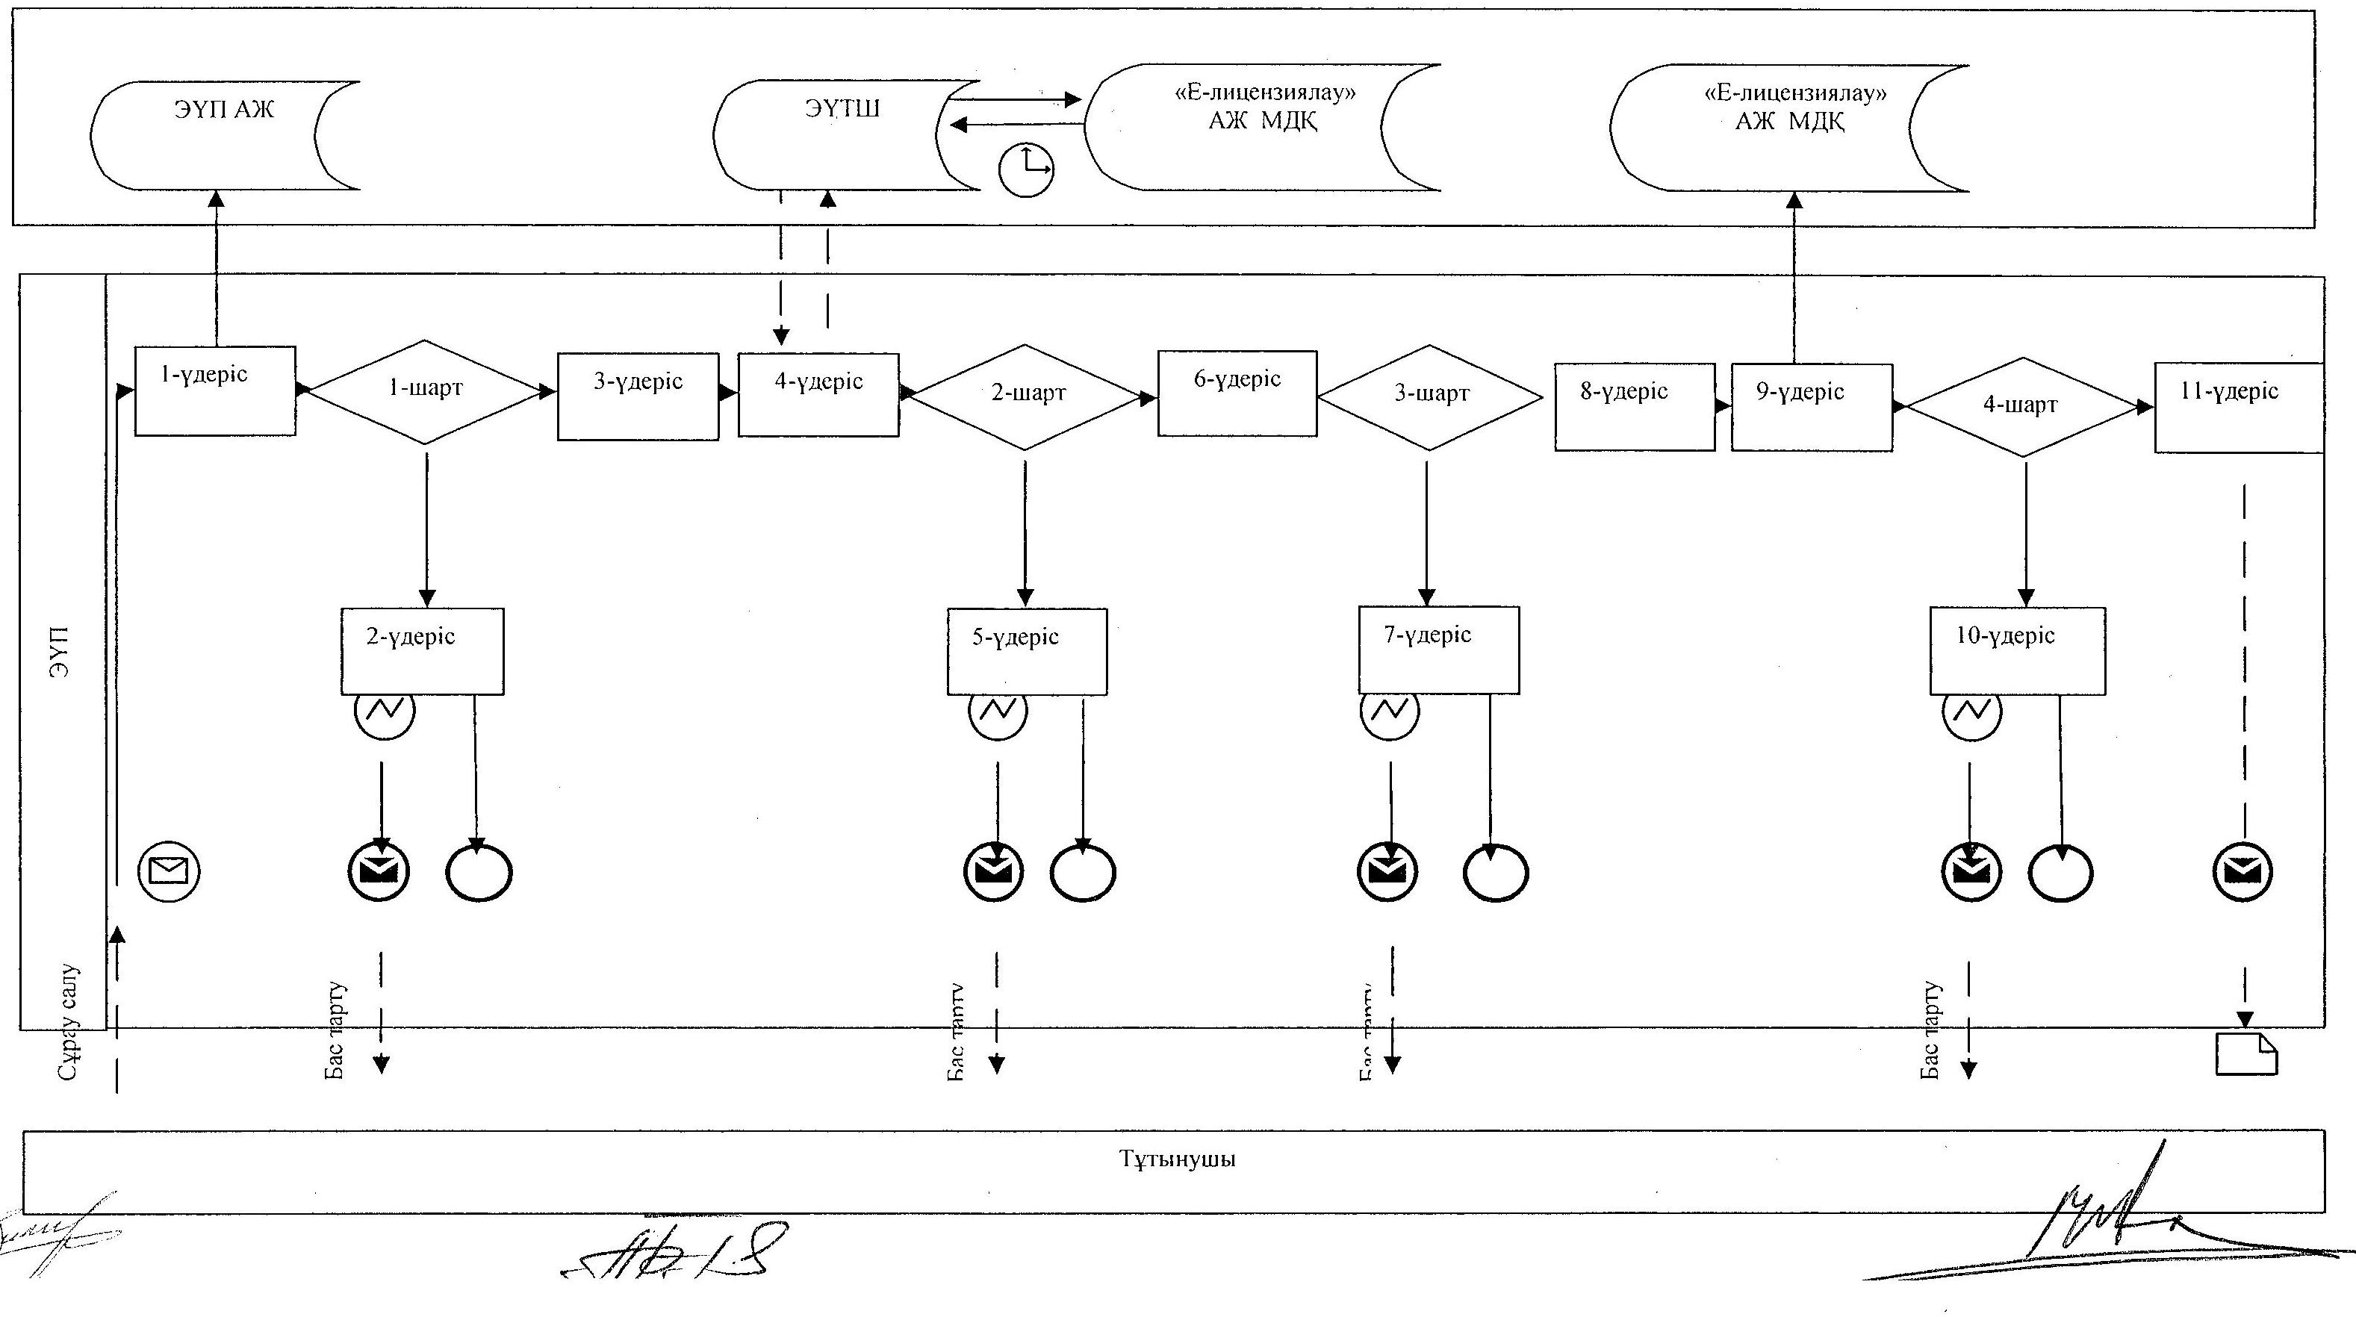

**Қызмет берушi арқылы электрондық мемлекеттiк қызметті көрсеткен кездегі функционалдық өзара iс-әрекетінің № 2 диаграммасы**

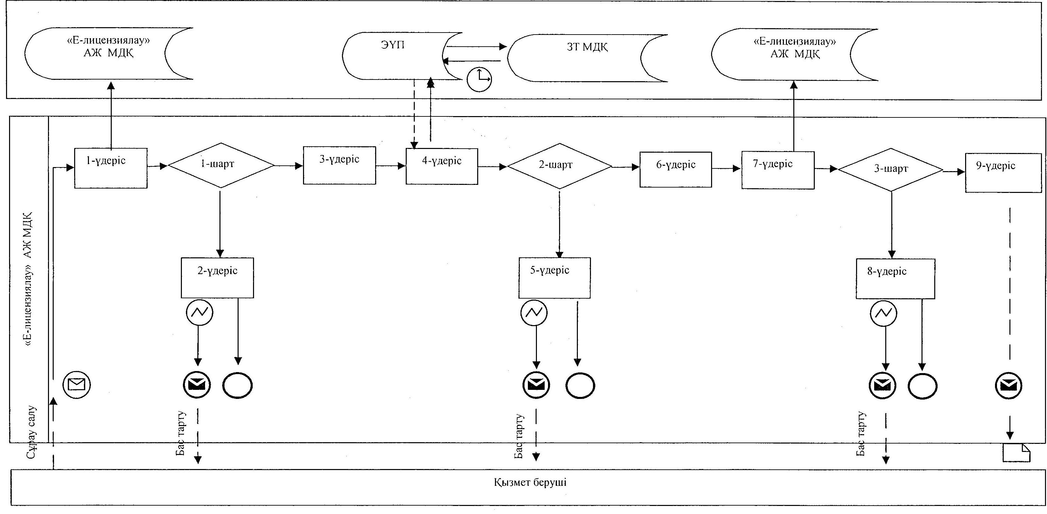

**Шартты белгілер**



"Пестицидтердi (улы химикаттарды)    
сату жөнiндегi қызметтi жүзеге     
асыруға лицензияны беру,       
қайта ресiмдеу, лицензияның      
телнұсқасын беру"          
электрондық мемлекеттік        
қызмет көрсету регламентіне      
3-қосымша

**Электрондық мемлекеттiк қызмет көрсетудің "сапа" және "қолжетiмдiлiк" көрсеткiштерiн анықтау үшiн сауалнаманың нысаны _______________________________________________________**  
**(қызметтiң атауы)**

      1. Электрондық мемлекеттiк қызметтi көрсету үдерiсiнiң сапасына және нәтижесiне қанағаттанасыз ба?  
      1) қанағаттанған жоқпын;  
      2) iшiнара қанағаттанамын;  
      3) қанағаттанамын.

      2. Электрондық мемлекеттiк қызметтi көрсету тәртiбi туралы ақпараттың сапасына қанағаттанасыз ба?  
      1) қанағаттанған жоқпын;  
      2) iшiнара канағаттанамын;  
      3) қанағаттанамын.

Әкімдіктің          
2012 жылғы 10 желтоқсан     
№ 567 қаулысымен      
бекітілген

**"Аэрозольдық және фумигациялық тәсілдермен пестицидтерді (улы химикаттарды) қолдану жөніндегі қызметті жүзеге асыруға лицензияны беру, қайта ресімдеу, лицензияның телнұсқасын беру" электрондық мемлекеттік қызмет көрсету регламенті**

**1. Жалпы ережелер**

      1. "Аэрозольдық және фумигациялық тәсілдермен пестицидтерді (улы химикаттарды) қолдану жөніндегі қызметті жүзеге асыруға лицензияны беру, қайта ресімдеу, лицензияның телнұсқасын беру" электрондық мемлекеттік қызметі (бұдан әрі - электрондық мемлекеттік қызмет) "Қостанай облысы әкімдігінің ауыл шаруашылығы басқармасы" мемлекеттік мекемесімен (бұдан әрі – қызмет беруші), сондай-ақ www.egov.kz "электрондық үкімет" веб-порталы немесе www.elicense.kz "Е-лицензиялау" веб-порталы арқылы заңды тұлғаларға (бұдан әрі - тұтынушы) көрсетіледі.  
      2. Электрондық мемлекеттік қызмет Қазақстан Республикасы Үкіметінің 2012 жылғы 31 тамыздағы № 1108 "Ауыл шаруашылығы саласында мемлекеттiк қызметтер стандарттарын бекiту туралы және "Жеке және заңды тұлғаларға көрсетiлетiн мемлекеттiк қызметтердiң тiзiлiмiн бекiту туралы" Қазақстан Республикасы Үкiметiнiң 2010 жылғы 20 шiлдедегi № 745 қаулысына өзгерiстер енгiзу туралы" қаулысымен бекітілген "Аэрозольдық және фумигациялық тәсілдермен пестицидтерді (улы химикаттарды) қолдану жөніндегі қызметті жүзеге асыруға лицензияны беру, қайта ресімдеу, лицензияның телнұсқасын беру" мемлекеттік қызмет стандартының (бұдан әрі – Стандарт) негізінде көрсетіледі.  
      3. Электрондық мемлекеттік қызметті автоматтандыру дәрежесі: ішінара автоматтандырылған.  
      4. Электрондық мемлекеттік қызметті көрсету түрі: транзакциялық.  
      5. "Аэрозольдық және фумигациялық тәсілдермен пестицидтерді (улы химикаттарды) қолдану жөніндегі қызметті жүзеге асыруға лицензияны беру, қайта ресімдеу, лицензияның телнұсқасын беру" электрондық мемлекеттік қызмет көрсету регламентінде (бұдан әрі – Регламент) пайдаланылатын ұғымдар мен қысқартулар:  
      1) ақпараттық жүйе – аппараттық-бағдарламалық кешендi қолдана отырып, ақпаратты сақтауға, өңдеуге, iздестiруге, таратуға, беруге және ұсынуға арналған жүйе (бұдан әрi - АЖ);  
      2) бизнес-сәйкестендiру нөмiрi - заңды тұлғаға (филиал мен өкiлдiкке) және бiрлескен кәсiпкерлiк түрiнде қызметiн жүзеге асыратын дара кәсiпкер үшiн қалыптастырылатын бiрегей нөмiр (бұдан әрi - БСН);  
      3) "Е-лицензиялау" веб-порталы – берiлген, қайта ресiмделген, тоқтатылған, қайта басталған және әрекет етуiн тоқтатқан лицензиялар, сондай-ақ лицензиарлар беретiн лицензиялардың сәйкестендiру нөмiрiн орталықтандырып қалыптастыратын лицензияланатын қызмет түрiн (кіші түрін) жүзеге асыратын лицензиаттың филиалдары, өкiлдiктерi (объектілерi, пункттерi, учаскелерi) туралы мәлiметтердi қамтитын ақпараттық жүйе (бұдан әрі – "Е-лицензиялау" МДҚ АЖ);  
      4) "Заңды тұлғалар" мемлекеттiк деректер қоры – ақпаратты автоматтандырылған түрде жинау, сақтау және өңдеу, Қазақстан Республикасындағы заңды тұлғалардың бiрыңғай сәйкестендiру нөмiрлерiн енгiзу және олар туралы көкейтестi және шынайы мәлiметтердi мемлекеттiк басқару органдарына және өзге субъектiлерге олардың өкiлеттiктерi шеңберiнде және Қазақстан Республикасының заңнамасына сәйкес беру мақсатында бизнес сәйкестендiру нөмiрлерiнiң Ұлттық тiзiлiмiн жасауға арналған ақпараттық жүйе (бұдан әрi – ЗТ МДҚ);  
      5) құрылымдық функционалдық бірліктер (бұдан әрі - ҚФБ) – электрондық мемлекеттік қызмет көрсету үдерісінде қатысатын мемлекеттік органдардың құрылымдық бөлімшелері, мекемелері немесе басқа ұйымдардың тізімі;  
      6) электрондық мемлекеттiк қызметтер көрсету – ақпараттық технологияларды қолдана отырып, электрондық нысанда мемлекеттiк қызметтер көрсету;  
      7) пайдаланушы – өзiне қажеттi электрондық ақпараттық ресурстарды алу үшiн ақпараттық жүйеге жүгiнетiн және оларды пайдаланатын субъект (тұтынушы, қызмет беруші);  
      8) транзакциялық қызмет көрсету – электрондық цифрлық қолтаңбаны қолдана отырып, өзара ақпарат алмасуды талап ететiн, пайдаланушыларға электрондық ақпараттық ресурстарды ұсыну жөнiнде қызмет көрсету;  
      9) электрондық құжат - өзiндегi ақпарат электрондық-цифрлық нысанда ұсынылған және электрондық цифрлық қолтаңба арқылы куәландырылған құжат;  
      10) электрондық лицензия – қағаз жеткiзгiштегi лицензияға тең, ақпараттық технологиялар пайдаланыла отырып ресiмделетiн және берiлетiн электрондық құжат нысанындағы лицензия;  
      11) "электрондық үкіметтің" веб-порталы – нормативтiк құқықтық базаны қоса алғанда, барлық шоғырландырылған үкiметтiк ақпаратқа және электрондық мемлекеттiк қызметтер көрсетуге қол жеткiзудiң бiрыңғай терезесi болатын ақпараттық жүйе (бұдан әрі – ЭҮП);  
      12) "электрондық үкiметтiң" төлем шлюзi – жеке және заңды тұлғалардың төлемдерiн жүзеге асыру кезiнде екiншi деңгейдегi банктердiң, банк операцияларының жекелеген түрлерiн жүзеге асыратын ұйымдардың және "электрондық үкiметтiң" ақпараттық жүйелерi арасындағы өзара iс-қимылды қамтамасыз етуге арналған автоматтандырылған ақпараттық жүйе (бұдан әрi – ЭҮТШ);  
      13) "электрондық үкiметтiң" шлюзi – электрондық қызметтер көрсетудi iске асыру шеңберiнде "электрондық үкiметтiң" ақпараттық жүйелерiн интеграциялауға арналған ақпараттық жүйе (бұдан әрi – ЭҮШ);  
      14) электрондық цифрлық қолтаңба - электрондық цифрлық қолтаңба құралдарымен жасалған және электрондық құжаттың дұрыстығын, оның тиесiлiгiн және мазмұнының өзгермейтiндiгiн растайтын электрондық цифрлық нышандар терiмi (бұдан әрi - ЭЦҚ).

**2. Электрондық мемлекеттiк қызметтi көрсету жөнiнде қызмет беруші әрекетiнiң тәртiбi**

      6. ЭҮП арқылы қызмет берушiнің адымдық әрекеттерi мен шешiмдерi (электрондық мемлекеттік қызметті көрсеткен кездегі функционалдық өзара iс- әрекетінің № 1 диаграммасы) Регламенттiң 2-қосымшасында келтiрiлген:  
      1) тұтынушы ЭҮП-да тiркеудi тұтынушы компьютерінiң интернет-браузерiнде сақталатын өзiнiң ЭЦҚ тiркеу куәлiгiнiң көмегiмен жүзеге асырады (ЭҮП-да тiркелмеген тұтынушылар үшiн жүзеге асырылады);  
      2) 1-үдерiс – тұтынушының ЭЦҚ тіркеу куәлігін компьютердің интернет-браузеріне бекітуі, электрондық мемлекеттік қызметтi алу үшін тұтынушының ЭҮП-да парольдi енгiзу үдерiсi (авторизациялау үдерiсi);  
      3) 1-шарт – логин (БСН) және пароль арқылы тiркелген тұтынушы туралы деректердiң дұрыстығын ЭҮП-да тексеру;  
      4) 2-үдерiс – тұтынушының деректерiнде бұзушылықтар болуына байланысты ЭҮП авторизациялаудан бас тарту туралы хабарламаны қалыптастыру;  
      5) 3-үдеріс – тұтынушының Регламентте көрсетілген электрондық мемлекеттік қызметті таңдауы, электрондық мемлекеттік қызметтi көрсету және оның құрылымы мен форматтық талаптарды ескере отырып, сұрау салу нысанына электрондық түрде қажетті құжаттарды бекітіп, тұтынушының нысанды толтыруы үшiн сұрау салу нысанын экранға шығару (деректердi енгiзу);  
      6) 4-үдерiс – ЭҮТШ-те электрондық мемлекеттік қызмет төлемақысын жасау, сосын бұл ақпарат "Е-лицензиялау" АЖ МДҚ-на келiп түседi;  
      7) 2-шарт – "Е-лицензиялау" АЖ МДҚ-да көрсетiлген электрондық мемлекеттік қызметтің төлемақысын тексеру;  
      8) 5-үдерiс – "Е-лицензиялау" АЖ МДҚ-да көрсетілген электрондық мемлекеттік қызмет үшiн төлемақының жоқтығына байланысты сұрау салынған электрондық мемлекеттік қызметтен бас тарту туралы хабарламаны қалыптастыру;  
      9) 6-үдерiс – тұтынушының сұрау салуды куәландыру (қол қою) үшiн ЭЦҚ тiркеу куәлiгiн таңдауы;  
      10) 3-шарт – ЭҮП-да ЭЦҚ тiркеу куәлiгiнiң әрекет ету мерзiмiн және тiзiмде қайтарып алынған (күшi жойылған) тiркеу куәлiктерiнiң болмауын, сондай-ақ сұрау салуда көрсетiлген БСН арасындағы және ЭЦҚ тiркеу куәлiгiнде көрсетiлген БСН арасындағы сәйкестендiру деректерге сәйкес келуiн тексеру;  
      11) 7-үдерiс – тұтынушының ЭЦҚ түпнұсқалығының расталмауына байланысты сұрау салынған электрондық мемлекеттiк қызметтен бас тарту туралы хабарламаны қалыптастыру;  
      12) 8-үдерiс – тұтынушының ЭЦҚ арқылы электрондық мемлекеттiк қызмет көрсетуге сұрау салудың толтырылған нысанын (енгiзiлген деректердi) куәландыруы (қол қоюы);  
      13) 9-үдерiс - "Е-лицензиялау" АЖ МДҚ-дағы электрондық құжатты (тұтынушының сұрау салуын) тiркеу және "Е-лицензиялау" АЖ МДҚ-дағы сұрау салуды өңдеу;  
      14) 4-шарт – тұтынушының бiлiктiлiк талаптарына және лицензия беру негiздерiне сәйкестiгiн қызмет берушiнiң тексеруi;  
      15) 10-үдерiс – "Е-лицензиялау" АЖ МДҚ-дағы тұтынушының деректерiнде бұзушылықтардың болуына байланысты сұрау салынған электрондық мемлекеттiк қызметтi көрсетуден бас тарту туралы хабарламаны қалыптастыру;  
      16) 11-үдерiс – тұтынушының ЭҮП-да қалыптастырған электрондық мемлекеттiк қызмет нәтижесiн (электрондық лицензияны) алуы. Электрондық құжат қызмет берушiнiң қызметкерінің ЭЦҚ-сын пайдаланумен қалыптастырылады.  
      7. Қызмет берушi арқылы адымдық әрекеттер мен шешiмдер (электрондық мемлекеттiк қызметті көрсеткен кездегі функционалдық өзара iс- әрекетінің № 2 диаграммасы) Регламенттiң 2-қосымшасында келтiрiлген:  
      1) 1-үдерiс – қызмет берушi қызметкерiнiң электрондық мемлекеттiк қызметтi көрсету үшiн "Е-лицензиялау" АЖ МДҚ логинi мен паролiн енгiзу (авторизациялау үдерiсi);  
      2) 1-шарт – "Е-лицензиялау" АЖ МДҚ-да логин және паролі арқылы тiркелген қызмет берушiнің қызметкерi туралы деректердiң дұрыстығын тексеру;  
      3) 2-үдерiс – "Е-лицензиялау" АЖ МДҚ-дағы қызмет берушi қызметкерiнiң деректерiнде бұзушылықтардың болуына байланысты авторизациялаудан бас тарту туралы хабарламаны қалыптастыру;  
      4) 3-үдерiс – қызмет берушi қызметкерiнiң Регламентте көрсетiлген электрондық мемлекеттiк қызметтi таңдауы, электрондық мемлекеттiк қызметті көрсетуге арналған сұрау салу нысанын экранға шығаруы және қызмет берушi қызметкерiнiң тұтынушының деректерiн енгiзуi;  
      5) 4-үдерiс – ЗТ МДҚ-да ЭҮШ арқылы тұтынушының деректерi туралы сұрау салуды жіберу;  
      6) 2-шарт – ЗТ МДҚ-да тұтынушы деректерiнiң болуын тексеру;  
      7) 5-үдерiс – ЗТ МДҚ-да тұтынушы деректерiнiң болмауына байланысты деректердi алудың мүмкiн еместiгi туралы хабарламаны қалыптастыру;  
      8) 6-үдерiс – сұрау салу нысанын құжаттардың қағаз нысанында болуын белгiлеу бөлiгiнде толтыру және қызмет берушi қызметкерiнiң тұтынушы ұсынған қажеттi құжаттарды сканерлеуi және оларды сұрау салу нысанына бекiтуi;  
      9) 7-үдерiс – "Е-лицензиялау" АЖ МДҚ -да сұрау салуды тiркеу және "Е-лицензиялау" АЖ МДҚ -да қызметтi өңдеу;  
      10) 3-шарт – тұтынушының бiлiктiлiк талаптарына және лицензия беру негiздерiне сәйкестiгiн қызмет берушiнiң тексеруi;  
      11) 8-үдерiс – "Е-лицензиялау" АЖ МДҚ -да тұтынушының деректерiнде бұзушылықтардың болуына байланысты сұрау салынған электрондық мемлекеттiк қызметтi көрсетуден бас тарту туралы хабарламаны қалыптастыру;  
      12) 9-үдерiс – тұтынушының "Е-лицензиялау" АЖ МДҚ-да қалыптастырған электрондық мемлекеттiк қызмет нәтижесiн (электрондық лицензияны) алуы. Электрондық құжат қызмет берушiнің уәкілетті тұлғаның ЭЦҚ-сын пайдаланумен қалыптастырылады.  
      8. Электрондық мемлекеттiк қызметке сұрау салу мен жауапты толтырудың нысандары www.elicense.kz "Е-лицензиялау" веб-порталында келтірілген.  
      9. Тұтынушының электрондық мемлекеттiк қызмет көрсету бойынша сұрау салуының орындалу мәртебесiн тексеру тәсiлi: "электрондық үкiметтiң" порталында "Қызметтерді алу тарихы" бөлімінде, сондай-ақ қызмет берушіге өтініш жасаған кезде.  
      10. Қажеттi ақпаратты және электрондық мемлекеттiк қызметтi көрсету бойынша кеңестi Сall-орталықтың телефоны бойынша алуға болады: (1414).

**3. Электрондық мемлекеттiк қызмет көрсету үдерiсiндегi іс-әрекет (өзара iс-әрекет) тәртiбiн сипаттау**

      11. Электрондық мемлекеттiк қызметтi көрсету үдерiсiне қатысатын ҚФБ:  
      1) ЭҮП;  
      2) ЭҮШ;  
      3) ЭҮТШ;  
      4) "Е-лицензиялау" АЖ МДҚ;  
      5) ЗТ МДҚ;  
      6) қызмет беруші.  
      12. Әрбiр iс-әрекеттің орындалу мерзiмiн көрсете отырып, iс-әрекет (рәсiмдер, функциялар, операциялар) дәйектiлiгiнiң мәтiндiк кестелiк сипаттамасы Регламенттiң 1-қосымшасында келтірілген.  
      13. Олардың сипаттамасына сәйкес (электрондық мемлекеттiк қызмет көрсету үдерiсiнде) iс-әрекетінің қисынды дәйектiлiгi арасындағы өзара байланысты көрсететiн диаграммалар Регламенттiң 2-қосымшасында көрсетiлген.  
      14. Тұтынушыларға электрондық мемлекеттiк қызметтi көрсету нәтижелерi Регламенттiң 3-қосымшасына сәйкес сапа мен қолжетiмдiлiк көрсеткiштерiмен өлшенедi.  
      15. Тұтынушыларға электрондық мемлекеттiк қызметтi көрсету үдерiсiне қойылатын талаптар:  
      1) құпиялылық (ақпаратты рұқсатсыз алудан қорғау);  
      2) тұтастық (ақпаратты рұқсатсыз өзгертуден қорғау);  
      3) қолжетiмдiлiк (ақпаратты және ресурстарды рұқсатсыз ұстап қалудан қорғау).  
      16. Электрондық мемлекеттiк қызметтi көрсетудiң техникалық шарты:  
      1) Интернетке шығу;  
      2) электрондық лицензия берiлетiн тұлғаның БСН-нiң болуы;  
      3) ЭҮП-ды авторизациялау;  
      4) ЭЦҚ пайдаланушысының болуы;  
      5) банк карточкасының немесе екiншi деңгейдегi банкте ағымдағы шоттың болуы.

"Аэрозольдық және фумигациялық      
тәсілдермен пестицидтерді       
(улы химикаттарды) қолдану      
жөніндегі қызметті жүзеге      
асыруға лицензияны беру,      
қайта ресімдеу, лицензияның     
телнұсқасын беру"          
электрондық мемлекеттік       
қызмет көрсету регламентіне     
1-қосымша

**1-кесте. ЭҮП арқылы ҚФБ іс-әрекеттерінің сипаттамасы**

|  |  |  |  |  |  |
| --- | --- | --- | --- | --- | --- |
| Іс-әрекет  (жұмыстар  барысының,  ағынының) № | 1 | 2 | 3 | 4 | 5 |
| ҚФБ, АЖ  атауы | Тұтынушы | ЭҮП | Тұтынушы | ЭҮТШ | ЭҮП |
| Іс-әрекет-  тiң (үде-  рiстiң,  рәсiмнiң,  операция-  ның) атауы  және олар-  дың сипат-  тамасы | Тұтынушы-  ның ЭЦҚ  тіркеу  куәлігін  компью-  тердің  интернет-  браузері-  не бекіту | Тұтынушының  деректерiн-  де бұзушы-  лықтар  болуына  байланысты  бас тарту  туралы  хабарламаны  қалыптасты  рады | Электрондық  мемлекеттік  қызметті  таңдайды және  электрондық  түрде қажетті  құжаттарды  бекітіп,  сұрау салу  деректерін  қалыптасты-  рады | Электрондық  мемлекеттiк  қызмет көр-  сеткені үшін  ақы төлеу | Төлем-ақының  болмауына  байланысты  бас тарту  туралы  хабарламаны  қалыптасты-  рады |
| Аяқтау  нысаны  (деректер,  құжат,  ұйымдасты-  рушылық-  басқарушы-  лық шешiм) | Сұрау  салудың  ойдағыдай  қалыптас-  тыруы  жөнінде  хабарла-  маның  көрсеті-  луі | Сұрау  салынған  электрондық  мемлекеттік  қызметті  көрсетуден  бас тарту  туралы  хабарламаны  қалыптасты-  ру | Сұрау салудың  ойдағыдай  қалыптастыруы  жөнінде ха-  барламаның  көрсетілуі | Іс-әрекеттің  ойдағыдай  аяқталуы  жөнінде  хабарламаның  көрсетілуі | Сұрау  салынған  электрондық  мемлекеттік  қызметті  көрсетуден  бас тарту  туралы  хабарламаны  қалыптас-  тыру |
| Орындау  мерзiмдерi | 10–15 сек | 20 сек | 1,5 мин | 1,5 мин | 10–15 сек |
| Келесi  іс-әрекет-  тiң нөмiрi | 2–егер  тұтынушы  деректе-  рінде  бұзушы-  лықтар  болса;  3–егер  авториза-  циялау  ойдағыдай  өтсе | – | 4 | 5– егер  төлемақы  болмаған  жағдайда,  6–егер  төлемақы  болған  жағдайда | – |

|  |  |  |  |  |  |
| --- | --- | --- | --- | --- | --- |
| 6 | 7 | 8 | 9 | 10 | 11 |
| Тұтыну-  шы | ЭҮП | Тұтынушы | ЭҮП | ЭҮП | ЭҮП |
| Сұрау  салуды  куәлан-  дыру  (қол  қою)  үшiн  ЭЦҚ  таңдау | Тұтынушы-  ның ЭЦҚ  түпнұсқа-  лығының  расталмау-  ына байла-  нысты бас  тарту  туралы  хабарлама-  ны қалып-  тастырады | ЭЦҚ арқылы  сұрау салуды  куәландыру  (қол қою) | "Е-лицензия-  лау" АЖ МДҚ-  дағы өтініштің  электрондық  құжатын  (тұтынушының  сұрау салуын)  тiркеу және  "Е-лицензия-  лау" АЖ МДҚ-  дағы сұрау  салуды өңдеу | "Е-лицензия-  лау" АЖ МДҚ- -да тұтыну-  шының дерек-  терiнде  бұзушылықтар  дың болуына  байланысты  бас тарту  туралы  хабарламаны  қалыптастыру | Электрондық  құжат (элек-  трондық  лицензия) |
| Сұрау  салуды  бағыт-  тау | Сұрау  салынған  электрон-  дық мем-  лекеттік  қызметті  көрсетуден  бас тарту  туралы  хабарлама-  ны қалып-  тастыру | Сұрау салуды  бағыттау | Өтінішке  нөмірді бере  отырып, сұрау  салуды тіркеу | Сұрау  салынған  электрондық  мемлекеттік  қызметті  көрсетуден  бас тарту  туралы  хабарламаны  қалыптастыру | Электрондық  лицензия,  қайта ресім-  делген лицен-  зия, лицен-  зияның  телнұсқасы |
| 10–15  сек | 10–15 сек | 1,5 мин | 1,5 мин | - | 15 жұмыс  күні;  10 жұмыс  күні;  2 жұмыс күні |
| 7–егер  ЭЦҚ-да  қате  болған-  да,  8–егер  ЭЦҚ  қате  болма-  ғанда | - | - | 10- тұтынушы-  ның бiлiктiлiк  талаптарына  және лицензия  беру негiзде-  рiне сәйкес-  тiгiн қызмет  берушiнiң  тексеруi | - | – |

**2-кесте. Қызмет беруші арқылы ҚФБ іс-әрекеттерінің сипаттамасы**

|  |  |  |  |  |
| --- | --- | --- | --- | --- |
| Іс-әрекет  (жұмыстар  барысының,  ағынының)  № | 1 | 2 | 3 | 4 |
| ҚФБ, АЖ  атауы | Қызмет  беруші | "Е-лицензиялау" АЖ  МДҚ | Қызмет  беруші | ЗТ МДҚ |
| Іс-әрекет-  тiң (үде-  рiстiң,  рәсiмнiң,  операция-  ның) атауы  және олар-  дың сипат-  тамасы | "Е-лицензиялау"  МДҚ АЖ-де авто-  ризацияланады | Деректерiнде  бұзушылықтар болуына  байланысты бас тарту  туралы хабарламаны  қалыптастырады | Қызмет  берушi  қызметке-  рiнiң  электрондық  мемлекеттік  қызметін  таңдауы | ЗТ МДҚ  тұтынушының  деректерін  тексеруге  сұрау салуды  жіберу |
| Аяқтау  нысаны  (деректер,  құжат,  ұйымдасты-  рушылық-  басқарушы-  лық шешiм) | Сұрау салудың  ойдағыдай қалып-  тастыруы жөнінде  хабарламаның  көрсетілуі | Сұрау салынған  электрондық мемле-  кеттік қызметті  көрсетуден бас тарту  туралы хабарламаны  қалыптастыру | Сұрау салудың  ойдағыдай  қалыптасты-  руы жөнінде  хабарлама-  ның көрсе-  тілуі | Сұрау салуды  бағыттау |
| Орындау  мерзiмдерi | 10–15 сек | 10 сек | 1,5 мин | 1,5 мин |
| Келесi  іс-әрекет-  тiң нөмiрi | 1– "Е-лицензия-  лау" АЖ МДҚ -да  қызмет берушi  қызметкерiнiң  логинi және  пароль деректер-  дiң дұрыстығын  тексеру | – | 4 | 5–егер тұты-  нушы дерек-  терінде бұзу  шылықтар  болса;  6–егер  авторизация-  лау ойда-  ғыдай өтсе |

|  |  |  |  |  |
| --- | --- | --- | --- | --- |
| 5 | 6 | 7 | 8 | 9 |
| "Е-лицензи-  ялау" АЖ  МДҚ | Қызмет  беруші | "Е-лицензия-  лау" АЖ МДҚ | "Е-лицензия-  лау" АЖ МДҚ | "Е-лицензиялау" АЖ  МДҚ |
| Деректерiн-  де бұзушы-  лықтар  болуына  байланысты  бас тарту  туралы  хабарламаны  қалыптас-  тыру | Құжаттарды  бекіте  отырып,  сұрау салу  нысанын  толтыру | "Е-лицензия-  лау" АЖ МДҚ-  дағы элект-  рондық құжатын  тiркеу және  "Е-лицензия-  лау" АЖ МДҚ-  дағы элект-  рондық мемле-  кеттік қызме-  тін өңдеу | "Е-лицензия-  лау" АЖ МДҚ-  да тұтынушының  деректерiнде  бұзушылықтар  болуына  байланысты  сұрау салынған  электрондық  мемлекеттік  қызметтi  көрсетуден бас  тарту туралы  хабарламаны  қалыптастыру | Электрондық құжат  (электрондық  лицензия) |
| Сұрау  салынған  электрондық  мемлекеттік  қызметті  көрсетуден  бас тарту  туралы  хабарламаны  қалыптас-  тыру | Сұрау  салудың  ойдағыдай  қалыптас-  тыруы  жөнінде  хабарлама-  ның көрсе-  тілуі | Өтініш  берушіге  нөмірді бере  отырып, жүйеде  сұрау салуды  тіркеу | Сұрау салынған  электрондық  мемлекеттік  қызметті  көрсетуден бас  тарту туралы  хабарламаны  қалыптастыру | Электрондық  лицензия,  қайта ресімделген  лицензия,  лицензияның  телнұсқасы |
| 1,5 мин | 10–15 сек | 1,5 мин | - | 15 жұмыс күні;  10 жұмыс күні;  2 жұмыс күні |
| – | - | 8–егер  "Е-лицензия-  лау" АЖ МДҚ-да  сұрау салу  бойынша  деректер  болмаса,  9–егер сұрау  салу бойынша  деректер  табылса | - | - |

"Аэрозольдық және фумигациялық       
тәсілдермен пестицидтерді       
(улы химикаттарды) қолдану      
жөніндегі қызметті жүзеге      
асыруға лицензияны беру,       
қайта ресімдеу, лицензияның      
телнұсқасын беру"          
электрондық мемлекеттік       
қызмет көрсету регламентіне      
2-қосымша

**ЭҮП арқылы электрондық мемлекеттік қызметті көрсеткен кездегі функционалдық өзара iс-әрекетінің № 1 диаграммасы**

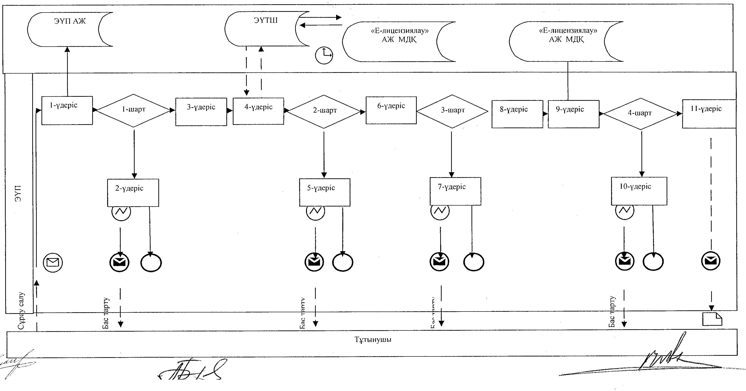

**Қызмет берушi арқылы электрондық мемлекеттiк қызметті көрсеткен кездегі функционалдық өзара iс-әрекетінің № 2 диаграммасы**

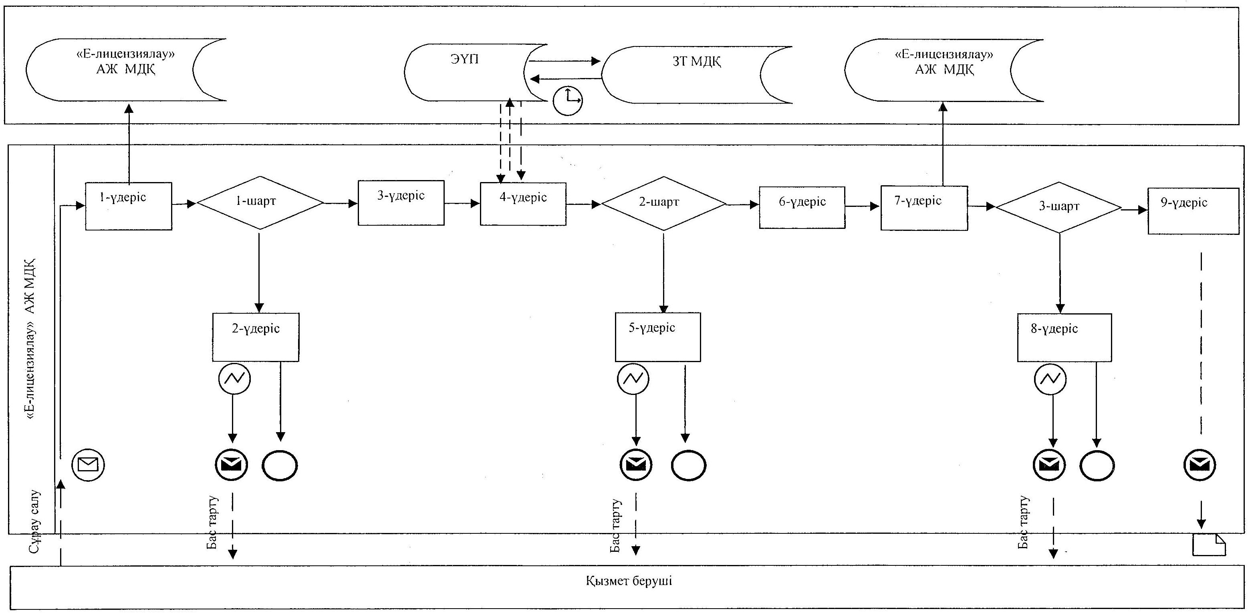

**Шартты белгілер**



"Аэрозольдық және фумигациялық      
тәсілдермен пестицидтерді       
(улы химикаттарды) қолдану       
жөніндегі қызметті жүзеге       
асыруға лицензияны беру,        
қайта ресімдеу, лицензияның       
телнұсқасын беру"           
электрондық мемлекеттік        
қызмет көрсету регламентіне      
3-қосымша

**Электрондық мемлекеттiк қызмет көрсетудің "сапа" және "қолжетiмдiлiк" көрсеткiштерiн анықтау үшiн сауалнаманың нысаны_______________________________________________________**  
**(қызметтiң атауы)**

      1. Электрондық мемлекеттiк қызметтi көрсету үдерiсiнiң сапасына және нәтижесiне қанағаттанасыз ба?  
      1) қанағаттанған жоқпын;  
      2) iшiнара қанағаттанамын;  
      3) қанағаттанамын.

      2. Электрондық мемлекеттiк қызметтi көрсету тәртiбi туралы ақпараттың сапасына қанағаттанасыз ба?  
      1) қанағаттанған жоқпын;  
      2) iшiнара канағаттанамын;  
      3) қанағаттанамын.

Әкімдіктің          
2012 жылғы 10 желтоқсан     
№ 567 қаулысымен      
бекітілген

**"Ветеринария саласындағы қызметпен айналысуға**  
**лицензияны беру, қайта ресімдеу, лицензияның телнұсқасын беру"**  
**электрондық мемлекеттік қызмет көрсету регламенті**

**1. Жалпы ережелер**

      1. "Ветеринария саласындағы қызметпен айналысуға  
лицензияны беру, қайта ресімдеу, лицензияның телнұсқасын беру" электрондық мемлекеттік қызметі (бұдан әрі - электрондық мемлекеттік қызмет) "Қостанай облысы әкімдігінің ауыл шаруашылығы басқармасы" мемлекеттік мекемесімен (бұдан әрі – қызмет беруші), сондай-ақ www.egov.kz "электрондық үкімет" веб-порталы немесе www.elicense.kz "Е-лицензиялау" веб-порталы арқылы заңды және жеке тұлғаларға (бұдан әрі - тұтынушы) көрсетіледі.  
      2. Электрондық мемлекеттік қызмет Қазақстан Республикасы Үкіметінің 2012 жылғы 31 тамыздағы № 1108 "Ауыл шаруашылығы саласында мемлекеттiк қызметтер стандарттарын бекiту туралы және "Жеке және заңды тұлғаларға көрсетiлетiн мемлекеттiк қызметтердiң тiзiлiмiн бекiту туралы" Қазақстан Республикасы Үкiметiнiң 2010 жылғы 20 шiлдедегi № 745 қаулысына өзгерiстер енгiзу туралы" қаулысымен бекітілген "Ветеринария саласындағы қызметпен айналысуға лицензияны беру, қайта ресімдеу, лицензияның телнұсқасын беру" мемлекеттік қызмет стандартының (бұдан әрі – Стандарт) негізінде көрсетіледі.  
      3. Электрондық мемлекеттік қызметті автоматтандыру дәрежесі: ішінара автоматтандырылған.  
      4. Электрондық мемлекеттік қызметті көрсету түрі: транзакциялық.  
      5. "Ветеринария саласындағы қызметпен айналысуға лицензияны беру, қайта ресімдеу, лицензияның телнұсқасын беру" электрондық мемлекеттік қызмет көрсету регламентінде (бұдан әрі – Регламент) пайдаланылатын ұғымдар мен қысқартулар:  
      1) ақпараттық жүйе – аппараттық-бағдарламалық кешендi қолдана отырып, ақпаратты сақтауға, өңдеуге, iздестiруге, таратуға, беруге және ұсынуға арналған жүйе (бұдан әрi - АЖ);  
      2) бизнес-сәйкестендiру нөмiрi - заңды тұлғаға (филиал мен өкiлдiкке) және бiрлескен кәсiпкерлiк түрiнде қызметiн жүзеге асыратын дара кәсiпкер үшiн қалыптастырылатын бiрегей нөмiр (бұдан әрi - БСН);  
      3) "Е-лицензиялау" веб-порталы – берiлген, қайта ресiмделген, тоқтатылған, қайта басталған және әрекет етуiн тоқтатқан лицензиялар, сондай-ақ лицензиарлар беретiн лицензиялардың сәйкестендiру нөмiрiн орталықтандырып қалыптастыратын лицензияланатын қызмет түрiн (кіші түрін) жүзеге асыратын лицензиаттың филиалдары, өкiлдiктерi (объектілерi, пункттерi, учаскелерi) туралы мәлiметтердi қамтитын ақпараттық жүйе (бұдан әрі – "Е-лицензиялау" МДҚ АЖ);  
      4) жеке сәйкестендiру нөмiрi - жеке тұлға, соның iшiнде өзiндiк кәсiпкерлiк түрiнде қызметiн жүзеге асыратын дара кәсiпкер үшiн қалыптастырылатын бiрегей нөмiр (бұдан әрi – ЖСН);  
      5) "Жеке тұлғалар" мемлекеттік деректер қоры – ақпаратты автоматтандырылған түрде жинау, сақтау және өңдеу, Қазақстан Республикасындағы жеке тұлғалардың бiрыңғай сәйкестендiру нөмiрлерiн енгiзу және олар туралы көкейтестi және шынайы мәлiметтердi мемлекеттiк басқару органдарына және өзге субъектiлерге олардың өкiлеттiктерi шеңберiнде және Қазақстан Республикасының заңнамасына сәйкес беру мақсатында жеке сәйкестендiру нөмiрлерiнiң Ұлттық тiзiлiмiн жасауға арналған ақпараттық жүйе (бұдан әрi – ЖТ МДҚ);  
      6) "Заңды тұлғалар" мемлекеттiк деректер қоры – ақпаратты автоматтандырылған түрде жинау, сақтау және өңдеу, Қазақстан Республикасындағы заңды тұлғалардың бiрыңғай сәйкестендiру нөмiрлерiн енгiзу және олар туралы көкейтестi және шынайы мәлiметтердi мемлекеттiк басқару органдарына және өзге субъектiлерге олардың өкiлеттiктерi шеңберiнде және Қазақстан Республикасының заңнамасына сәйкес беру мақсатында бизнес сәйкестендiру нөмiрлерiнiң Ұлттық тiзiлiмiн жасауға арналған ақпараттық жүйе (бұдан әрi – ЗТ МДҚ);  
      7) құрылымдық функционалдық бірліктер (бұдан әрі - ҚФБ) – электрондық мемлекеттік қызмет көрсету үдерісінде қатысатын мемлекеттік органдардың құрылымдық бөлімшелері, мекемелері немесе басқа ұйымдардың тізімі;  
      8) электрондық мемлекеттiк қызметтер көрсету – ақпараттық технологияларды қолдана отырып, электрондық нысанда мемлекеттiк қызметтер көрсету;  
      9) пайдаланушы – өзiне қажеттi электрондық ақпараттық ресурстарды алу үшiн ақпараттық жүйеге жүгiнетiн және оларды пайдаланатын субъект (тұтынушы, қызмет беруші);  
      10) транзакциялық қызмет көрсету – электрондық цифрлық қолтаңбаны қолдана отырып, өзара ақпарат алмасуды талап ететiн, пайдаланушыларға электрондық ақпараттық ресурстарды ұсыну жөнiнде қызмет көрсету;  
      11) электрондық құжат - өзiндегi ақпарат электрондық-цифрлық нысанда ұсынылған және электрондық цифрлық қолтаңба арқылы куәландырылған құжат;  
      12) электрондық лицензия – қағаз жеткiзгiштегi лицензияға тең, ақпараттық технологиялар пайдаланыла отырып ресiмделетiн және берiлетiн электрондық құжат нысанындағы лицензия;  
      13) "электрондық үкіметтің" веб-порталы – нормативтiк құқықтық базаны қоса алғанда, барлық шоғырландырылған үкiметтiк ақпаратқа және электрондық мемлекеттiк қызметтер көрсетуге қол жеткiзудiң бiрыңғай терезесi болатын ақпараттық жүйе (бұдан әрі – ЭҮП);  
      14) "электрондық үкiметтiң" төлем шлюзi – жеке және заңды тұлғалардың төлемдерiн жүзеге асыру кезiнде екiншi деңгейдегi банктердiң, банк операцияларының жекелеген түрлерiн жүзеге асыратын ұйымдардың және "электрондық үкiметтiң" ақпараттық жүйелерi арасындағы өзара iс-қимылды қамтамасыз етуге арналған автоматтандырылған ақпараттық жүйе (бұдан әрi – ЭҮТШ);  
      15) "электрондық үкiметтiң" шлюзi – электрондық қызметтер көрсетудi iске асыру шеңберiнде "электрондық үкiметтiң" ақпараттық жүйелерiн интеграциялауға арналған ақпараттық жүйе (бұдан әрi – ЭҮШ);  
      16) электрондық цифрлық қолтаңба - электрондық цифрлық қолтаңба құралдарымен жасалған және электрондық құжаттың дұрыстығын, оның тиесiлiгiн және мазмұнының өзгермейтiндiгiн растайтын электрондық цифрлық нышандар терiмi (бұдан әрi - ЭЦҚ).

**2. Электрондық мемлекеттiк қызметтi көрсету жөнiнде қызмет беруші әрекетiнiң тәртiбi**

      
6. ЭҮП арқылы қызмет берушiнің адымдық әрекеттерi мен шешiмдерi (электрондық мемлекеттік қызметті көрсеткен кездегі функционалдық өзара iс- әрекетінің № 1 диаграммасы) Регламенттiң  2-қосымшасында келтiрiлген:  
      1) тұтынушы ЭҮП-да тiркеудi тұтынушы компьютерінiң интернет-браузерiнде сақталатын өзiнiң ЭЦҚ тiркеу куәлiгiнiң көмегiмен жүзеге асырады (ЭҮП-да тiркелмеген тұтынушылар үшiн жүзеге асырылады);  
      2) 1-үдерiс – тұтынушының ЭЦҚ тіркеу куәлігін компьютердің интернет-браузеріне бекітуі, электрондық мемлекеттік қызметтi алу үшін тұтынушының ЭҮП-да парольдi енгiзу үдерiсi (авторизациялау үдерiсi);  
      3) 1-шарт – логин (ЖСН/БСН) және пароль арқылы тiркелген тұтынушы туралы деректердiң дұрыстығын ЭҮП-да тексеру;  
      4) 2-үдерiс – тұтынушының деректерiнде бұзушылықтар болуына байланысты ЭҮП авторизациялаудан бас тарту туралы хабарламаны қалыптастыру;  
      5) 3-үдеріс – тұтынушының Регламентте көрсетілген электрондық мемлекеттік қызметті таңдауы, электрондық мемлекеттік қызметтi көрсету және оның құрылымы мен форматтық талаптарды ескере отырып, сұрау салу нысанына электрондық түрде қажетті құжаттарды бекітіп, тұтынушының нысанды толтыруы үшiн сұрау салу нысанын экранға шығару (деректердi енгiзу);  
      6) 4-үдерiс – ЭҮТШ-те электрондық мемлекеттік қызмет төлемақысын жасау, сосын бұл ақпарат "Е-лицензиялау" АЖ МДҚ-на келiп түседi;  
      7) 2-шарт – "Е-лицензиялау" АЖ МДҚ-да көрсетiлген электрондық мемлекеттік қызметтің төлемақысын тексеру;  
      8) 5-үдерiс – "Е-лицензиялау" АЖ МДҚ-да көрсетілген электрондық мемлекеттік қызмет үшiн төлемақының жоқтығына байланысты сұрау салынған электрондық мемлекеттік қызметтен бас тарту туралы хабарламаны қалыптастыру;  
      9) 6-үдерiс – тұтынушының сұрау салуды куәландыру (қол қою) үшiн ЭЦҚ тiркеу куәлiгiн таңдауы;  
      10) 3-шарт – ЭҮП-да ЭЦҚ тiркеу куәлiгiнiң әрекет ету мерзiмiн және тiзiмде қайтарып алынған (күшi жойылған) тiркеу куәлiктерiнiң болмауын, сондай-ақ сұрау салуда көрсетiлген ЖСН/БСН арасындағы және ЭЦҚ тiркеу куәлiгiнде көрсетiлген ЖСН/БСН арасындағы сәйкестендiру деректерге сәйкес келуiн тексеру;  
      11) 7-үдерiс – тұтынушының ЭЦҚ түпнұсқалығының расталмауына байланысты сұрау салынған электрондық мемлекеттiк қызметтен бас тарту туралы хабарламаны қалыптастыру;  
      12) 8-үдерiс – тұтынушының ЭЦҚ арқылы электрондық мемлекеттiк қызмет көрсетуге сұрау салудың толтырылған нысанын (енгiзiлген деректердi) куәландыруы (қол қоюы);  
      13) 9-үдерiс - "Е-лицензиялау" АЖ МДҚ-дағы электрондық құжатты (тұтынушының сұрау салуын) тiркеу және "Е-лицензиялау" АЖ МДҚ-дағы сұрау салуды өңдеу;  
      14) 4-шарт – тұтынушының бiлiктiлiк талаптарына және лицензия беру негiздерiне сәйкестiгiн қызмет берушiнiң тексеруi;  
      15) 10-үдерiс – "Е-лицензиялау" АЖ МДҚ-дағы тұтынушының деректерiнде бұзушылықтардың болуына байланысты сұрау салынған электрондық мемлекеттiк қызметтi көрсетуден бас тарту туралы хабарламаны қалыптастыру;  
      16) 11-үдерiс – тұтынушының ЭҮП-да қалыптастырған электрондық мемлекеттiк қызмет нәтижесiн (электрондық лицензияны) алуы. Электрондық құжат қызмет берушiнiң қызметкерінің ЭЦҚ-сын пайдаланумен қалыптастырылады.  
      7. Қызмет берушi арқылы адымдық әрекеттер мен шешiмдер (электрондық мемлекеттiк қызметті көрсеткен кездегі функционалдық өзара iс- әрекетінің № 2 диаграммасы) Регламенттiң 2-қосымшасында келтiрiлген:  
      1) 1-үдерiс – қызмет берушi қызметкерiнiң электрондық мемлекеттiк қызметтi көрсету үшiн "Е-лицензиялау" АЖ МДҚ логинi мен паролiн енгiзу (авторизациялау үдерiсi);  
      2) 1-шарт – "Е-лицензиялау" АЖ МДҚ-да логин және паролі арқылы тiркелген қызмет берушiнің қызметкерi туралы деректердiң дұрыстығын тексеру;  
      3) 2-үдерiс – "Е-лицензиялау" АЖ МДҚ-дағы қызмет берушi қызметкерiнiң деректерiнде бұзушылықтардың болуына байланысты авторизациялаудан бас тарту туралы хабарламаны қалыптастыру;  
      4) 3-үдерiс – қызмет берушi қызметкерiнiң Регламентте көрсетiлген электрондық мемлекеттiк қызметтi таңдауы, электрондық мемлекеттiк қызметті көрсетуге арналған сұрау салу нысанын экранға шығаруы және қызмет берушi қызметкерiнiң тұтынушының деректерiн енгiзуi;  
      5) 4-үдерiс – ЖТ МДҚ/ЗТ МДҚ-да ЭҮШ арқылы тұтынушының деректерi туралы сұрау салуды жіберу;  
      6) 2-шарт – ЖТ МДҚ/ЗТ МДҚ-да тұтынушы деректерiнiң болуын тексеру;  
      7) 5-үдерiс – ЖТ МДҚ/ЗТ МДҚ-да тұтынушы деректерiнiң болмауына байланысты деректердi алудың мүмкiн еместiгi туралы хабарламаны қалыптастыру;  
      8) 6-үдерiс – сұрау салу нысанын құжаттардың қағаз нысанында болуын белгiлеу бөлiгiнде толтыру және қызмет берушi қызметкерiнiң тұтынушы ұсынған қажеттi құжаттарды сканерлеуi және оларды сұрау салу нысанына бекiтуi;  
      9) 7-үдерiс – "Е-лицензиялау" АЖ МДҚ -да сұрау салуды тiркеу және "Е-лицензиялау" АЖ МДҚ-да қызметтi өңдеу;  
      10) 3-шарт – тұтынушының бiлiктiлiк талаптарына және лицензия беру негiздерiне сәйкестiгiн қызмет берушiнiң тексеруi;  
      11) 8-үдерiс – "Е-лицензиялау" АЖ МДҚ -да тұтынушының деректерiнде бұзушылықтардың болуына байланысты сұрау салынған электрондық мемлекеттiк қызметтi көрсетуден бас тарту туралы хабарламаны қалыптастыру;  
      12) 9-үдерiс – тұтынушының "Е-лицензиялау" АЖ МДҚ-да қалыптастырған электрондық мемлекеттiк қызмет нәтижесiн (электрондық лицензияны) алуы. Электрондық құжат қызмет берушiнің уәкілетті тұлғаның ЭЦҚ-сын пайдаланумен қалыптастырылады.  
      8. Электрондық мемлекеттiк қызметке сұрау салу мен жауапты толтырудың нысандары www.elicense.kz "Е-лицензиялау" веб-порталында келтірілген.  
      9. Тұтынушының электрондық мемлекеттiк қызмет көрсету бойынша сұрау салуының орындалу мәртебесiн тексеру тәсiлi: "электрондық үкiметтiң" порталында "Қызметтерді алу тарихы" бөлімінде, сондай-ақ қызмет берушіге өтініш жасаған кезде.  
      10. Қажеттi ақпаратты және электрондық мемлекеттiк қызметтi көрсету бойынша кеңестi Сall-орталықтың телефоны бойынша алуға болады: (1414).

**3. Электрондық мемлекеттiк қызмет көрсету үдерiсiндегi іс-әрекет (өзара iс-әрекет) тәртiбiн сипаттау**

      11. Электрондық мемлекеттiк қызметтi көрсету үдерiсiне қатысатын ҚФБ:  
      1) ЭҮП;  
      2) ЭҮШ;  
      3) ЭҮТШ;  
      4) "Е-лицензиялау" АЖ МДҚ;  
      5) ЖТ МДҚ/ЗТ МДҚ;  
      6) қызмет беруші.  
      12. Әрбiр iс-әрекеттің орындалу мерзiмiн көрсете отырып, қарапайым iс- әрекет (рәсiмдер, функциялар, операциялар) дәйектiлiгiнiң мәтiндiк кестелiк сипаттамасы Регламенттiң 1-қосымшасында келтірілген.  
      13. Олардың сипаттамасына сәйкес (электрондық мемлекеттiк қызмет көрсету үдерiсiнде) iс-әрекетінің қисынды дәйектiлiгi арасындағы өзара байланысты көрсететiн диаграммалар Регламенттiң 2-қосымшасында көрсетiлген.  
      14. Тұтынушыларға электрондық мемлекеттiк қызметтi көрсету нәтижелерi Регламенттiң 3-қосымшасына сәйкес сапа мен қолжетiмдiлiк көрсеткiштерiмен өлшенедi.  
      15. Алушыларға электрондық мемлекеттiк қызметтi көрсету үдерiсiне қойылатын талаптар:  
      1) құпиялылық (ақпаратты рұқсатсыз алудан қорғау);  
      2) тұтастық (ақпаратты рұқсатсыз өзгертуден қорғау);  
      3) қолжетiмдiлiк (ақпаратты және ресурстарды рұқсатсыз ұстап қалудан қорғау).  
      16. Электрондық мемлекеттiк қызметтi көрсетудiң техникалық шарты:  
      1) Интернетке шығу;  
      2) электрондық лицензия берiлетiн тұлғаның ЖСН/БСН-нiң болуы;  
      3) ЭҮП-ды авторландыру;  
      4) ЭЦҚ пайдаланушысының болуы;  
      5) банк карточкасының немесе екiншi деңгейдегi банкте ағымдағы шоттың болуы.

"Ветеринария саласындағы      
қызметпен айналысуға       
лицензияны беру, қайта     
ресімдеу, лицензияның      
телнұсқасын беру"        
электрондық мемлекеттік     
қызмет көрсету регламентіне     
1-қосымша

**1-кесте. ЭҮП арқылы ҚФБ іс-әрекеттерінің сипаттамасы**

|  |  |  |  |  |  |
| --- | --- | --- | --- | --- | --- |
| Іс-әрекет  (жұмыстар  барысы-  ның,ағыны-  ның) № | 1 | 2 | 3 | 4 | 5 |
| ҚФБ, АЖ  атауы | Тұтынушы | ЭҮП | Тұтынушы | ЭҮТШ | ЭҮП |
| Іс-әрекеттiң  (үдерiстiң,  рәсiмнiң,  операцияның)  атауы және  олардың си-  паттамасы | Тұтынушының  ЭЦҚ тіркеу  куәлігін  компьютердің  интернет-  браузеріне  бекіту | Тұтынушы-  ның де-  ректерiн-  де бұзу-  шылықтар  болуына  байланыс-  ты бас  тарту  туралы  хабарла-  маны  қалыптас-  тырады | Электрондық  мемлекеттік  қызметті  таңдайды  және элек-  трондық  түрде қажет-  ті құжат-  тарды бекі-  тіп, сұрау  салу дерек-  терін қалып-  тастырады | Электрондық  мемлекеттiк  қызмет  көрсеткені  үшін ақы  төлеу | Төлем-  ақының  болмауына  байланысты  бас тарту  туралы ха-  барлама-  ны қалып-  тастырады |
| Аяқтау  нысаны  (деректер,  құжат,  ұйымдастыру  шылық-бас-  қарушылық  шешiм) | Сұрау салу-  дың ойда-  ғыдай қа-  лыптастыруы  жөнінде  хабарламаның  көрсетілуі | Сұрау  салынған  электрон-  дық мем-  лекеттік  қызметті  көрсету-  ден бас  тарту  туралы  хабарла-  маны  қалыптас-  тыру | Сұрау  салудың  ойдағыдай  қалыптасты-  руды жөнін-  де хабарла-  маның  көрсетілуі | Іс-әрекеттің  ойдағыдай  аяқталуы  жөнінде  хабарламаның  көрсетілуі | Сұрау  салынған  электрон-  дық мем-  лекеттік  қызметті  көрсетуден  бас тарту  туралы  хабарлама-  ны қалып-  тастыру |
| Орындау  мерзiмдерi | 10–15 сек | 20 сек | 1,5 мин | 1,5 мин | 10–15 сек |
| Келесi  іс-әрекеттiң  нөмiрi | 2–егер  тұтынушы  деректерінде  бұзушылықтар  болса;  3–егер  авторизация-  лау ойдағы-  дай өтсе | – | 4 | 5-егер  төлемақы бол-  маған жағ-  дайда,  6–егер  төлемақы  болған  жағдайда | – |

|  |  |  |  |  |  |
| --- | --- | --- | --- | --- | --- |
| 6 | 7 | 8 | 9 | 10 | 11 |
| Тұтынушы | ЭҮП | Тұтынушы | ЭҮП | ЭҮП | ЭҮП |
| Сұрау  салуды  куәландыру  (қол қою)  үшiн ЭЦҚ  таңдау | Тұтынушының  ЭЦҚ түпнұсқа-  лығының  расталмауына  байланысты  бас тарту  туралы хабар-  ламаны қалып-  тастырады | ЭЦҚ арқылы  сұрау салуды  куәландыру  (қол қою) | "Е-лицензия-  лау" АЖ МДҚ-  дағы өтініштің  электрондық  құжатын  (тұтынушының  сұрау салуын)  тiркеу және  "Е-лицензия-  лау" АЖ МДҚ-  дағы сұрау  салуды өңдеу | "Е-лицензи-  ялау" АЖ  МДҚ -да  тұтынушының  деректерiн-  де бұзушы-  лықтардың  болуына  байланысты  бас тарту  туралы  хабарламаны  қалыптасты-  ру | Электрон-  дық құжат  (электрон-  дық  лицензия) |
| Сұрау  салуды  бағыттау | Сұрау  салынған  электрондық  мемлекеттік  қызметті  көрсетуден  бас тарту  туралы хабар-  ламаны қалып-  тастыру | Сұрау салуды  бағыттау | Өтінішке  нөмірді бере  отырып, сұрау  салуды тіркеу | Сұрау  салынған  электрондық  мемлекеттік  қызметті  көрсетуден  бас тарту  туралы ха-  барламаны  қалыптас-  тыру | Электрон-  дық лицен-  зия, қайта  ресімдел-  ген лицен-  зия, ли-  цензияның  телнұсқасы |
| 10–15 сек | 10–15 сек | 1,5 мин | 1,5 мин | - | 15 жұмыс  күні;  10 жұмыс  күні;  2 жұмыс  күні |
| 7– егер  ЭЦҚ-да  қате  болғанда,  8–егер ЭЦҚ  қате  болмағанда | - | - | 10- тұтынушы-  ның бiлiктiлiк  талаптарына  және лицензия  беру негiз-  дерiне сәй-  кестiгiн қыз-  мет берушiнiң  тексеруi | - | – |

**2-кесте. Қызмет беруші арқылы ҚФБ іс-әрекеттерінің сипаттамасы**

|  |  |  |  |  |
| --- | --- | --- | --- | --- |
| Іс-әрекет  (жұмыстар  барысының,  ағынының) № | 1 | 2 | 3 | 4 |
| ҚФБ, АЖ  атауы | Қызмет беруші | "Е-лицензия-  лау" АЖ МДҚ | Қызмет  беруші | ЖТ МДҚ/ЗТ МДҚ |
| Іс-әрекет-  тiң (үде-  рiстiң,  рәсiмнiң,  операция-  ның) атауы  және олар-  дың сипат-  тамасы | "Е-лицензия-  лау" МДҚ АЖ-  де автори-  зацияланады | Деректерiнде  бұзушылықтар  болуына  байланысты  бас тарту  туралы  хабарламаны  қалыптасты-  рады | Қызмет  берушi  қызметкерi-  нiң элект-  рондық  мемлекеттік  қызметін  таңдауы | ЖТ МДҚ/ЗТ МДҚ  тұтынушының  деректерін тексеруге  сұрау салуды жіберу |
| Аяқтау  нысаны  (деректер,  құжат,  ұйымдасты-  рушылық-  басқарушы-  лық шешiм) | Сұрау салудың  ойдағыдай  қалыптасты-  руы жөнінде  хабарламаның  көрсетілуі | Сұрау  салынған  электрондық  мемлекеттік  қызметті  көрсетуден  бас тарту  туралы  хабарламаны  қалыптастыру | Сұрау  салудың  ойдағыдай  қалыптасты-  руы жөнінде  хабарламаның  көрсетілуі | Сұрау салуды  бағыттау |
| Орындау  мерзiмдерi | 10–15 сек | 10 сек | 1,5 мин | 1,5 мин |
| Келесi  іс-әрекет-  тiң нөмiрi | 1– "Е-лицен-  зиялау" АЖ  МДҚ -да  қызмет берушi  қызметкерiнiң  логинi және  пароль  деректердiң  дұрыстығын  тексеру | – | 4 | 5–егер тұтынушы  деректерінде  бұзушылықтар болса;  6–егер авториза-  циялау ойдағыдай  өтсе |

|  |  |  |  |  |
| --- | --- | --- | --- | --- |
| 5 | 6 | 7 | 8 | 9 |
| "Е-лицензи-  ялау" АЖ  МДҚ | Қызмет  беруші | "Е-лицензия-  лау" АЖ МДҚ | "Е-лицензия-  лау" АЖ МДҚ | "Е-лицензиялау" АЖ  МДҚ |
| Деректерiн-  де бұзушы-  лықтар  болуына  байланысты  бас тарту  туралы ха-  барламаны  қалыптас-  тыру | Құжаттарды бекіте  отырып, сұрау салу  нысанын толтыру | "Е-лицензия-  лау" АЖ МДҚ-  дағы элект-  рондық құжа-  тын тiркеу  және "Е-ли-  цензиялау"  АЖ МДҚ -дағы  электрондық  мемлекеттік  қызметін  өңдеу | "Е-лицензия-  лау" АЖ МДҚ-  да тұтыну-  шының дерек-  терiнде бұ-  зушылықтар  болуына  байланысты  сұрау са-  лынған элек-  трондық  мемлекеттік  қызметтi  көрсетуден  бас тарту  туралы  хабарламаны  қалыптастыру | Электрондық құжат  (электрондық  лицензия) |
| Сұрау  салынған  электрон-  дық мем-  лекеттік  қызметті  көрсетуден  бас тарту  туралы  хабарлама-  ны қалып-  тастыру | Сұрау салудың  ойдағыдай  қалыптастыруы  жөнінде хабар-  ламаның көрсетілуі | Өтініш  берушіге  нөмірді бере  отырып, жүй-  еде сұрау  салуды  тіркеу | Сұрау  салынған  электрондық  мемлекеттік  қызметті  көрсетуден  бас тарту  туралы  хабарламаны  қалыптастыру | Электрондық  лицензия,  қайта ресімделген  лицензия,  лицензияның  телнұсқасы |
| 1,5 мин | 10–15 сек | 1,5 мин | - | 15 жұмыс күні;  10 жұмыс күні;  2 жұмыс күні |
| – | - | 8–егер  "Е-лицензи-  ялау" АЖ  МДҚ-да сұрау  салу бойынша  деректер  болмаса,  9–егер сұрау  салу бойынша  деректер  табылса | - | - |

"Ветеринария саласындағы       
қызметпен айналысуға лицензияны    
беру, қайта ресімдеу, лицензияның    
телнұсқасын беру"        
электрондық мемлекеттік      
қызмет көрсету регламентіне     
2-қосымша

**ЭҮП арқылы электрондық мемлекеттік қызметті көрсеткен кездегі функционалдық өзара iс-әрекетінің № 1 диаграммасы**

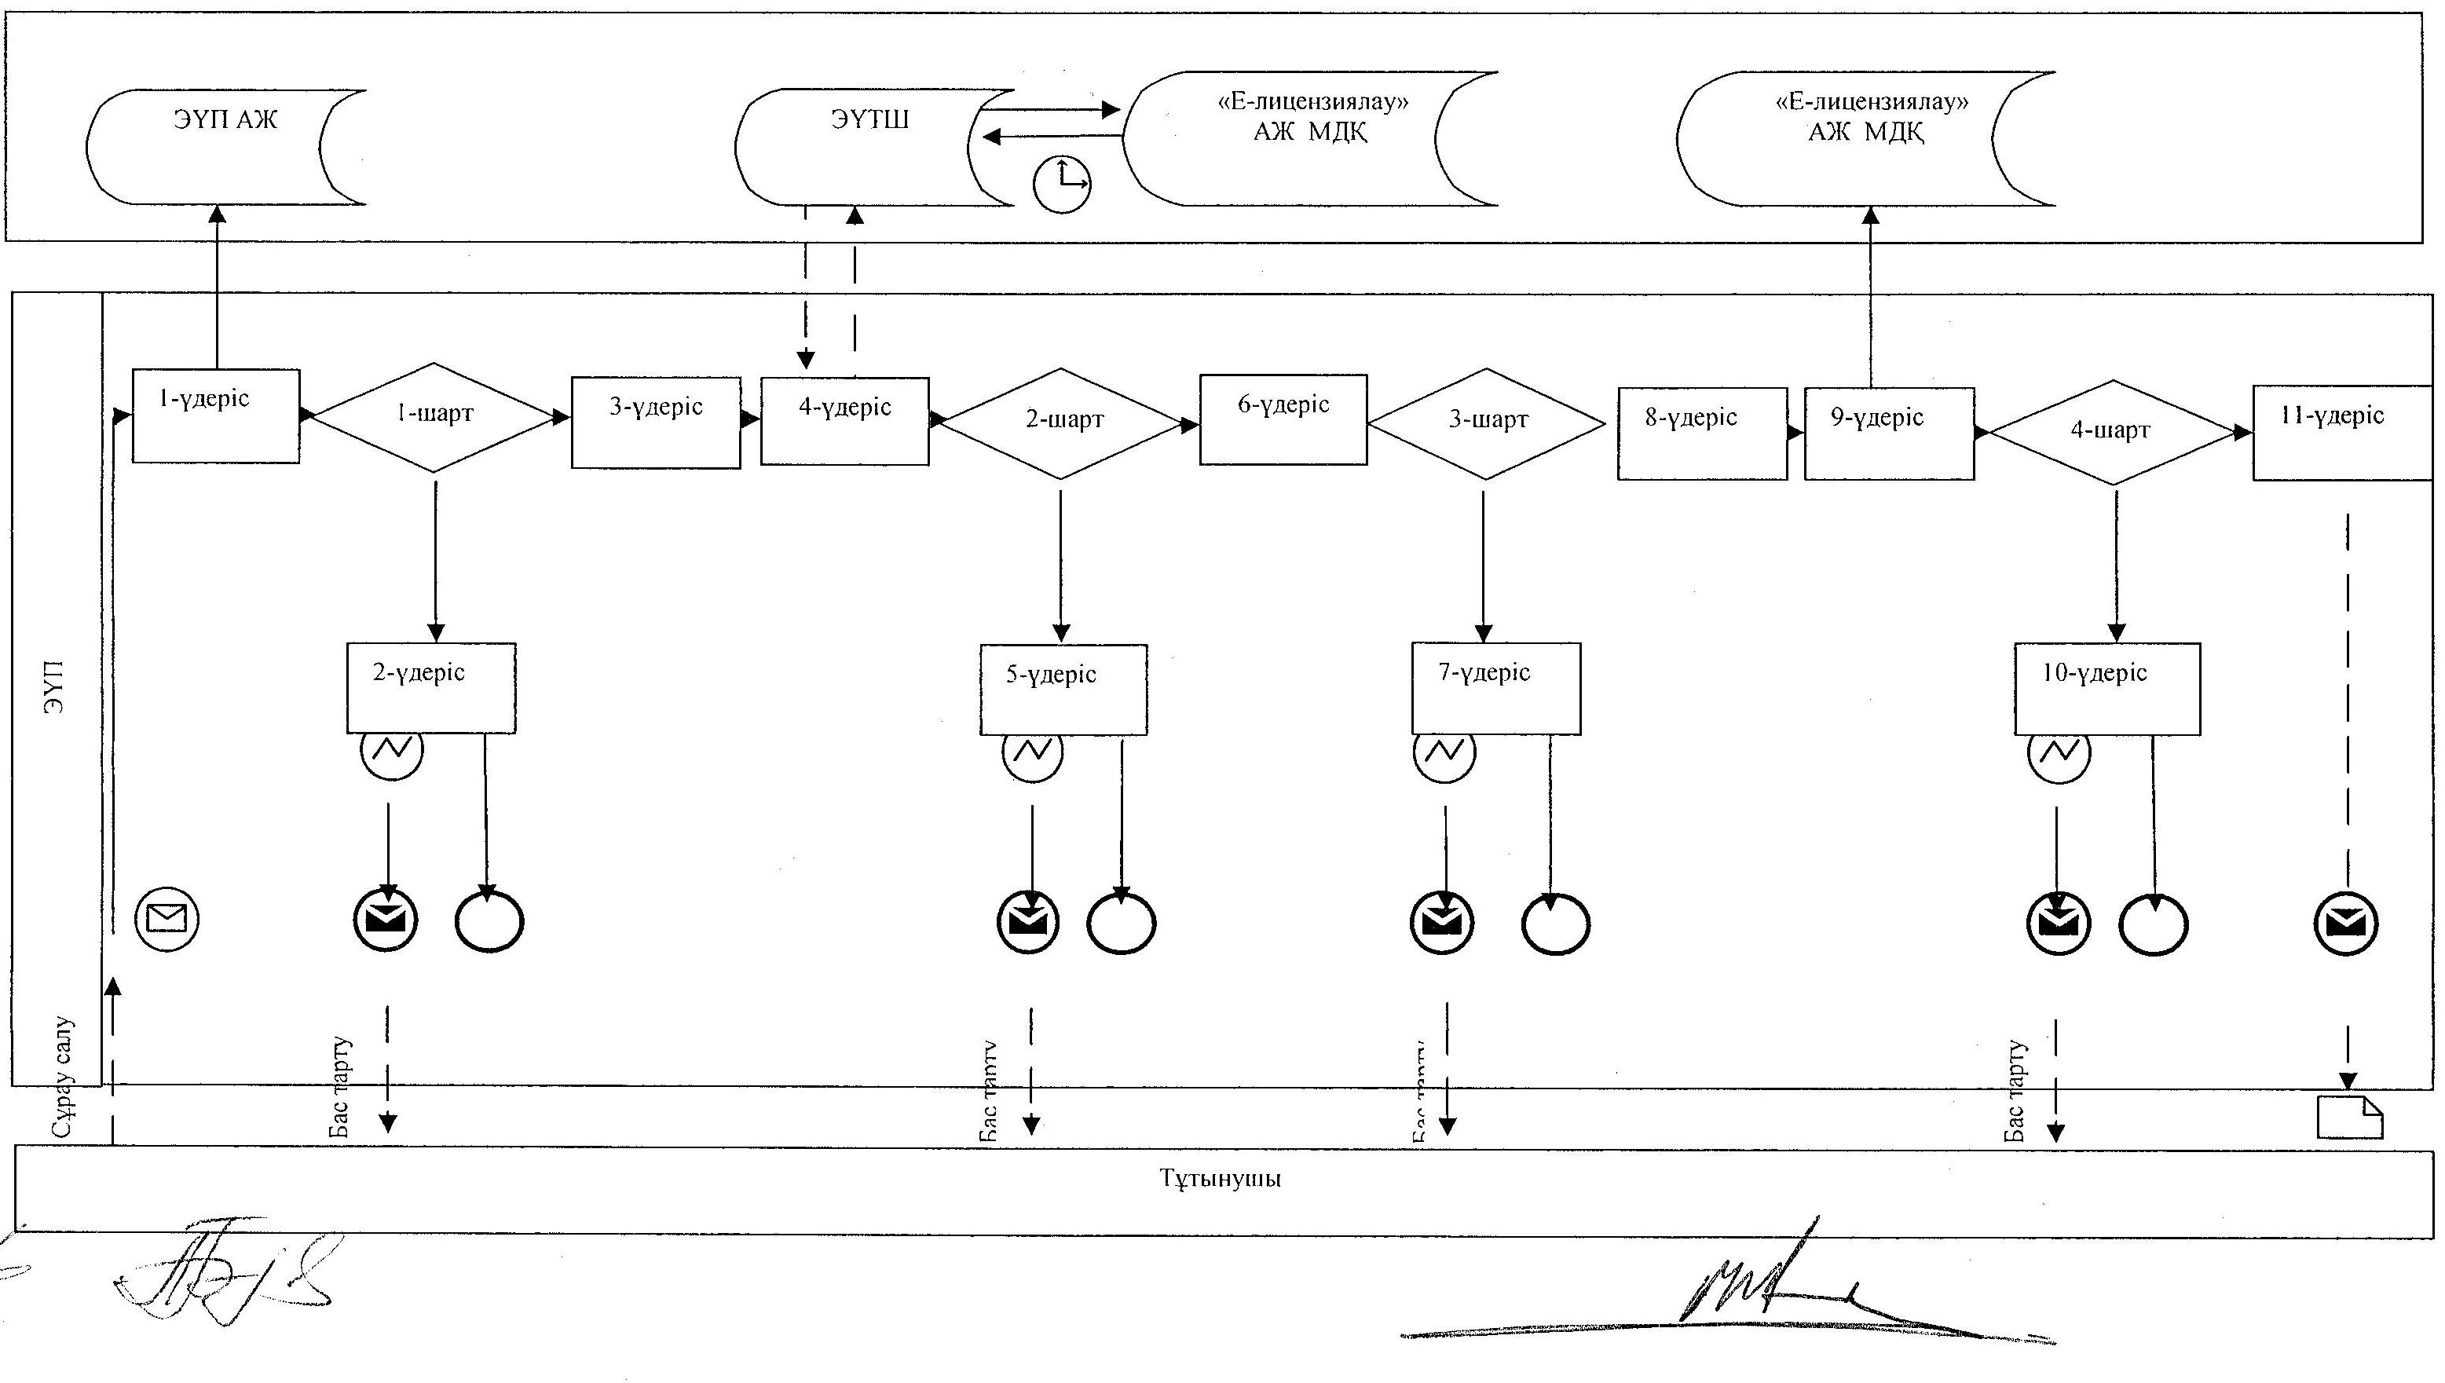

**Қызмет берушi арқылы электрондық мемлекеттiк қызметті көрсеткен кездегі функционалдық өзара iс-әрекетінің № 2 диаграммасы**



**Шартты белгілер**



"Ветеринария саласындағы       
қызметпен айналысуға лицензияны     
беру, қайта ресімдеу, лицензияның    
телнұсқасын беру"         
электрондық мемлекеттік      
қызмет көрсету регламентіне     
3-қосымша

**Электрондық мемлекеттiк қызмет көрсетудің "сапа" және "қолжетiмдiлiк" көрсеткiштерiн анықтау үшiн сауалнаманың нысаны_______________________________________________________**  
**(қызметтiң атауы)**

      1. Электрондық мемлекеттiк қызметтi көрсету үдерiсiнiң сапасына және нәтижесiне қанағаттанасыз ба?  
      1) қанағаттанған жоқпын;  
      2) iшiнара қанағаттанамын;  
      3) қанағаттанамын.

      2. Электрондық мемлекеттiк қызметтi көрсету тәртiбi туралы ақпараттың сапасына қанағаттанасыз ба?  
      1) қанағаттанған жоқпын;  
      2) iшiнара канағаттанамын;  
      3) қанағаттанамын.

© 2012. Қазақстан Республикасы Әділет министрлігінің «Қазақстан Республикасының Заңнама және құқықтық ақпарат институты» ШЖҚ РМК